2019年全国职业院校技能大赛
赛项申报方案

一、赛项名称

（一）赛项名称
制造单元智能化改造与集成技术

（二）压题彩照
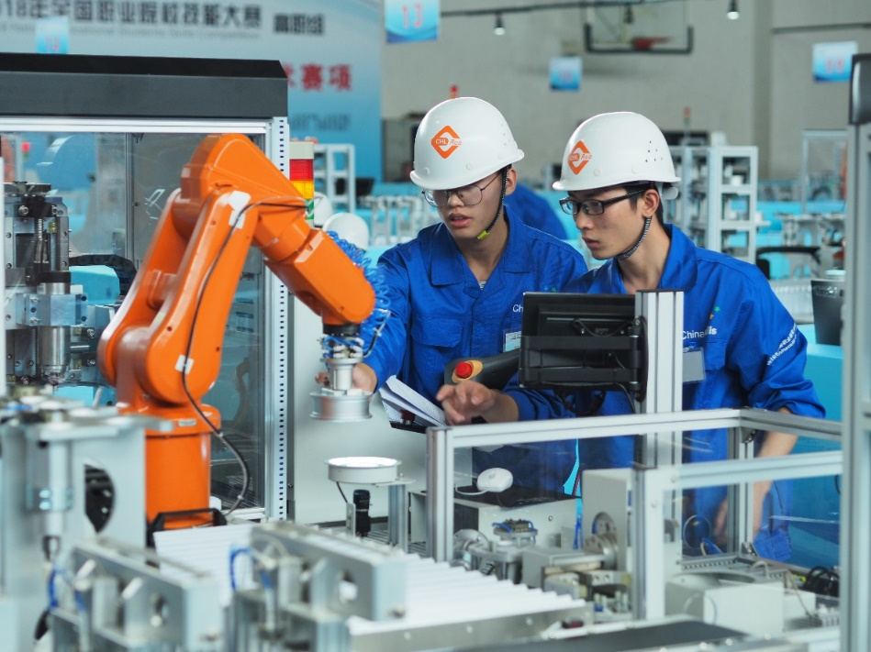
图1 压题彩照

（三）赛项归属产业类型
装备制造

（四）赛项归属专业大类/类
表1 赛项归属专业清单
组别 | 专业大类 | 专业类 | 专业代码 | 专业名称
高职 | 装备制造 | 机械设计制造类 | 560102 | 机械制造与自动化
高职 | 装备制造 | 机械设计制造类 | 560103 | 数控技术
高职 | 装备制造 | 机械设计制造类 | 560117 | 机械装配制造技术
高职 | 装备制造 | 机械设计制造类 | 560119 | 工业工程技术
高职 | 装备制造 | 机电设备类 | 560201 | 自动化生产设备应用
高职 | 装备制造 | 机电设备类 | 560202 | 机电设备安装技术
高职 | 装备制造 | 机电设备类 | 560203 | 机电设备维修与管理
高职 | 装备制造 | 机电设备类 | 560204 | 数控设备应用与维护
高职 | 装备制造 | 自动化类 | 560202 | 机电设备安装技术
高职 | 装备制造 | 自动化类 | 560301 | 机电一体化技术
高职 | 装备制造 | 自动化类 | 560304 | 智能控制技术
高职 | 装备制造 | 自动化类 | 560305 | 工业网络技术
高职 | 装备制造 | 自动化类 | 560309 | 工业机器人技术
高职 | 电子信息 | 电子信息 | 610105 | 智能终端技术与应用
高职 | 电子信息 | 电子信息 | 610115 | 移动互联应用技术
高职 | 电子信息 | 计算机 | 610205 | 软件技术

二、赛项申报专家组

三、赛项目的
随着《智能制造发展规划（2016-2020年）》战略规划的推进，加快智能制造技术应用，是落实工业化和信息化深度融合、打造制造强国的重要措施，是实现制造业转型升级的关键所在。“制造单元智能化改造与集成技术”赛项为落实《制造业人才发展规划指南》，精准对接装备制造业重点领域人才需求，满足复合型技术技能人才的培养，支撑智能制造产业发展设置而成。
赛项旨在推动智能制造相关专业在人才培养模式、课程体系、教学条件、考核评价、师资队伍建设上的改革，提升高职院校适应先进制造业发展需求的实习实训条件。
本赛项针对传统制造生产系统向智能制造单元技术升级的实际问题，以智能制造技术应用为核心，以汽车零部件加工、打磨、检测工序的智能制造过程为背景，让选手实践从系统功能分析、系统集成设计、布局规划到安装部署、编程调试、优化改进等完整的项目周期，考察参赛队的技术应用、技术创新和协调配合能力。竞赛平台集成仓储物流、工业机器人、数控打磨加工、视觉检测等技术，利用工业以太网实现信息互联，依托MES系统实现数据采集与可视化，接入云端借助数据服务实现一体化联控，满足轮毂的定制化生产制造要求。本赛项将极大地提升高职院校智能制造相关专业的人才培养质量，进一步推动智能制造技术的应用。

四、赛项设计原则

（一）公开、公平、公正。
赛前公开赛项竞赛规程、竞赛方式及竞赛平台，包含主要设备型号及参数、操作规范及要求、赛题库、评分规则等内容，召开赛项说明会解读竞赛规程，统一公布竞赛任务和竞赛内容，确保每个参赛队在比赛前得到相同的比赛信息。赛项使用国际通用先进技术，选择专业的设备厂家提供支持，保证平台的通用性和普适性；每场竞赛前严格测试和检验竞赛平台，保证所有参赛队在相同条件下进行公平竞赛。竞赛中由经过遴选和培训合格的人员担任裁判，保证评分工作的公平、公正、科学、有效。大赛设置监督组和仲裁工作组，全面保障整个比赛过程的公平、公开与公正性。

（二）赛项关联专业人才需求量大或行业人才紧缺或职业院校开设专业点多，服务国家重点战略。
《中国制造2025》规划明确了十个重点领域和五项重大工程，为智能制造全面铺开提供了明确的发展方向和坚实的技术基础。《供给侧结构性改革》要求制造企业从原始资源消耗向技术创新转变，提高产品附加值，实现清洁生产、绿色发展、智能制造，这也要求职业教育专业群对接服务重点产业领域。
2016年教育部、人社部、工信部联合发布《制造业人才发展规划指南》，旨在进一步提高制造业人才队伍素质，为实现制造强国的战略目标提供人才保证。《制造业人才发展规划指南》要求推进制造业人才供给结构改革，贯通制造业人才系统培养渠道，精准对接重点领域人才需求，促进专业设置与产业发展同步；提升制造业人才关键能力和素质，大力培育工匠精神，注重创新能力培养，增强信息技术应用能力，提升智能制造技术技能水平，加强复合型技术技能人才培养。
根据《机械工业“十三五”发展纲要》及《机械工业“十三五”人才培养规划》的发展预测，到2020年机械行业智能制造领域企业从业人员规模将达到550万人左右，其中技术技能人才总量会达到350万人。智能制造产业的快速发展对相应应用技术人才有着巨大需求。按机械行业智能制造相关领域将企业划分为6种类型，各类型企业从业人员规模比例如图2所示。
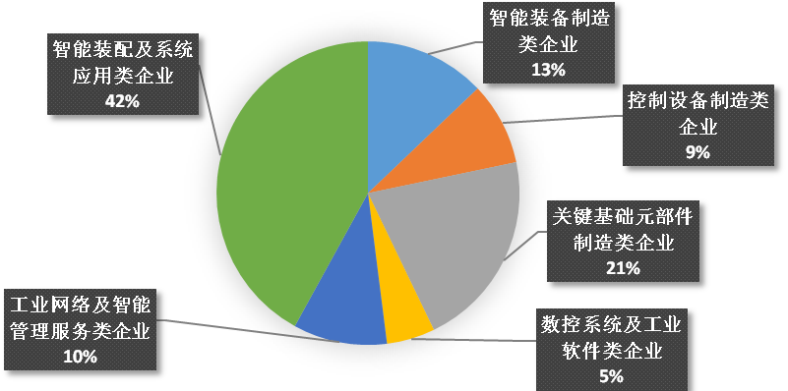
图2 机械行业智能制造相关领域企业从业员工规模
智能生产对机、电、信息复合型人才有着巨大需求。随着数字化辅助技术的普及，员工需要具备应对工业4.0的基本素质，传统的工艺类岗位也面临着数字化改造，CAD、CAE、CAM、CAPP、MES、ERP等工具的运用已经成为员工的基本能力要求。高端数控机床、工业机器人、增材制造等智能制造装备的普及应用，物联网、工业以太网、云服务、大数据分析等信息化技术的产业推进，使企业需要大量操作、调试、维护、维修和改造方面的专业人才。
目前，智能制造技术并未作为专业在职业院校中设立，但许多高职院校已经成立了智能制造学院，这主要是因为智能制造涉及整个装备制造业，其技术应用极为广泛，智能制造专业群整合了装备制造大类中机械设计制造类、机电设备类、自动化类和电子信息大类等相关专业，这些专业在全国高职院校中分布非常广，具有良好的竞赛基础。

（三）竞赛内容对应相关职业岗位或岗位群、体现专业核心能力与核心知识、涵盖丰富的专业知识与专业技能点。
在智能制造全面产业应用的背景下，企业的发展趋势、岗位及人才需求的变化正在对高职教育发生冲击，人才培养标准与市场岗位要求的对接正悄然发生变化。对上海ABB工程有限公司、上海新时达机器人有限公司、西门子（中国）有限公司等20余家企业的数字化车间、无人工厂进行问卷调查和现场考察发现，智能生产企业和智能装备制造企业的岗位职业能力呈现不同的发展趋势。
在智能生产企业，产品设计岗位依然占据重要地位，机械制造岗位能力需求进一步升级，越来越多的企业更加看重多元、复合型人才。在智能装备企业，机械、电气制图依然是必备的基本功，并且需要掌握计算机辅助绘图的高效工具;对机械、电气等基础知识的要求，如计算机辅助制造、电工电子技术、精度检测与公差配合、液压与气动技术应用等十分强调，必须人人过关;工业自动化领域的核心技术PLC控制、伺服电机、步进电机、传感器技术等应用依然是所有岗位必备技能，工业网络控制、组态技术也成为普遍性要求;除日常维护维修类岗位外，智能装备企业现场岗位对现场编程调试、系统集成、设备改造功能开发等提出要求，需要技师、现场工程师等复合型技术技能人才提供有力保障。
本赛项在设计竞赛内容时，以满足复合型技术技能人才培养需求为目标，涵盖了机械电气装调、数控机床调试、工业机器人应用、工业网络通讯、系统组态、软件编程调试、智能传感器应用、MES、大数据及云服务等集成应用技术。选手通过应用工业机器人、数控机床等执行终端实现柔性加工、引入工业以太网实现复杂控制网络的构建与优化、利用云端数据服务实现网络终端对MES系统中制造数据监控和生产流程控制，搭建具备智能制造技术特征的“端—网—云”集成的智能制造单元，充分考察了参赛队在完整项目周期中所涉及的专业技能和素质能力，考核内容包含了机械设计制造类专业、机电设备类专业、自动化类专业和电子信息大类专业在智能制造领域对学生核心技术知识和技能的要求，发挥赛项对专业、课程的引领示范作用。

（四）竞赛平台成熟。根据行业特点，赛项选择相对先进、通用性强、社会保有量高的设备与软件。
打磨抛光加工由于环境噪音大、粉尘碎屑多、劳动强度高，是目前“机器换人”首选行业。竞赛平台以当前市场上已广泛应用的工业机器人打磨抛光工作站为原型，如图3所示，提炼设备功能和参数信息，利用模块化设计思路使平台小型化，更加适应竞赛和教学应用。
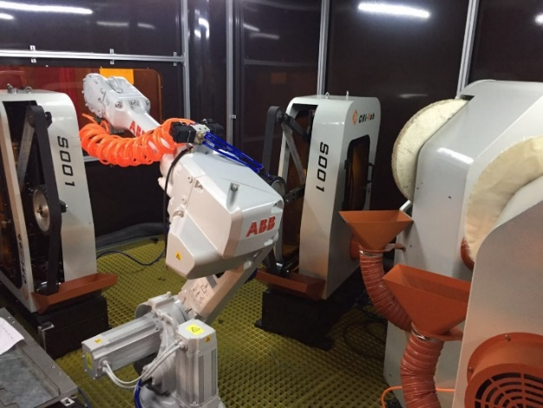
图3 柔性打磨抛光工作站
竞赛平台借助计算机辅助设计技术简化系统集成设计难度，实现虚实结合；引入工业机器人和工具快换实现设备端柔性化，融合工业以太网和MES系统实现信息可视化和流程可控化，利用智能视觉、云服务和大数据实现控制云端化和智能化，体现智能制造的关键核心技术，如图4所示。
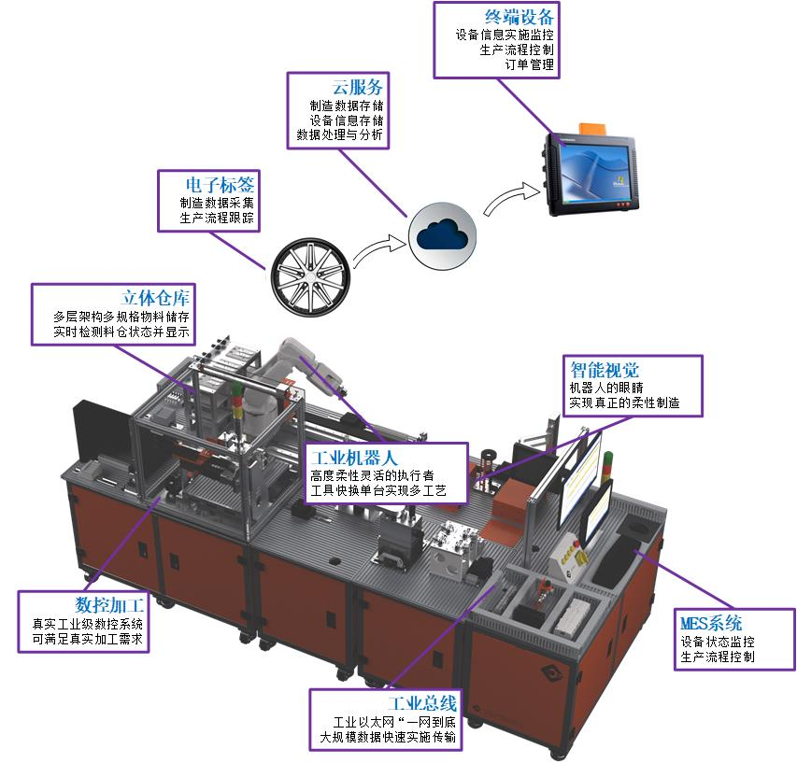
图4 智能制造的关键核心技术体现
竞赛平台是以教育部《工业机器人领域职业教育合作项目》中的高职院校推荐综合教学实训教学设备为基础，如图5所示，针对竞赛内容和竞赛过程进行了部分细节调整和优化，整体尺寸设计合理，小型化方便使用，灵活的组合应用方式增加教学趣味性，前沿先进的应用技术保证教学实用，丰富全面的配套资源满足教学实施，参赛院校接受度高。
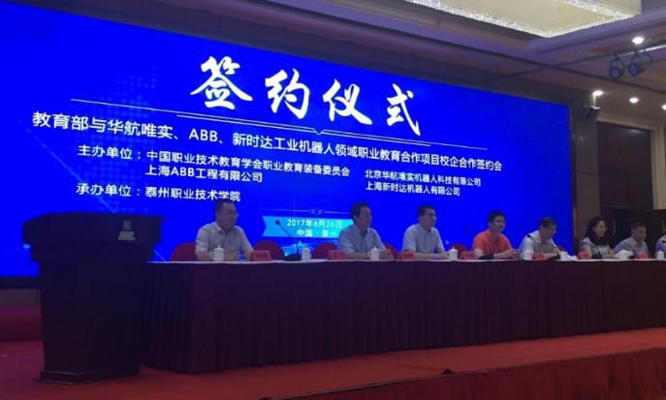
图5 教育部《工业机器人领域职业教育合作项目》签约会
2017年11月份到2018年5月份期间，全国共举办省市级比赛近20场次，共计近150所院校参与。本赛项已于2018年6月在浙江机电职业技术学院成功举办，全国共计23个省市自治区、65所院校、近330名师生参加现场角逐，有效引领了高职院校智能制造相关专业建设，促进了服务智能制造国家战略的复合型技术技能人才培养。
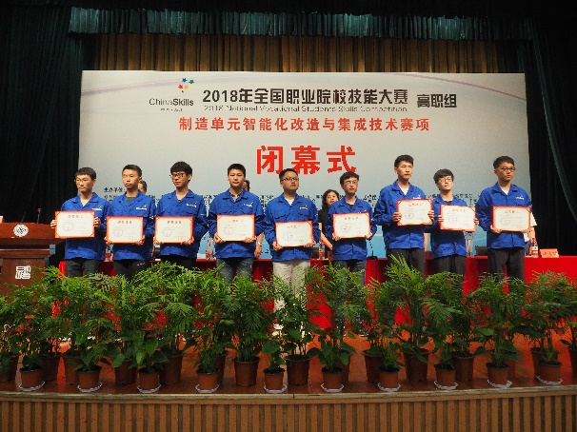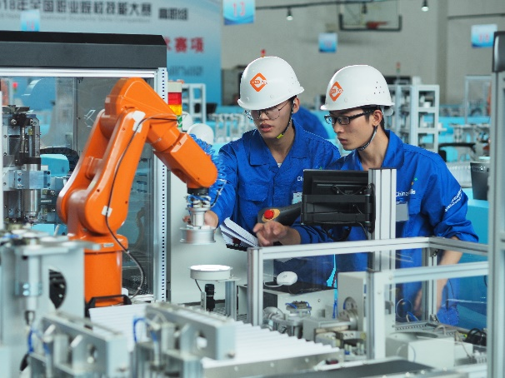
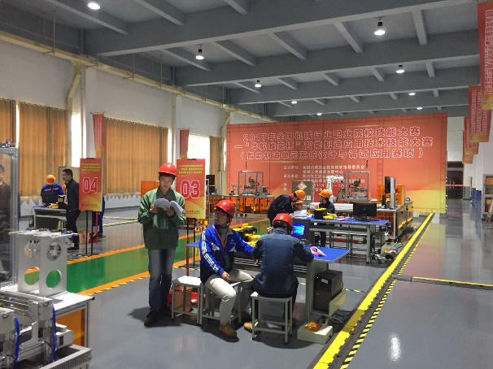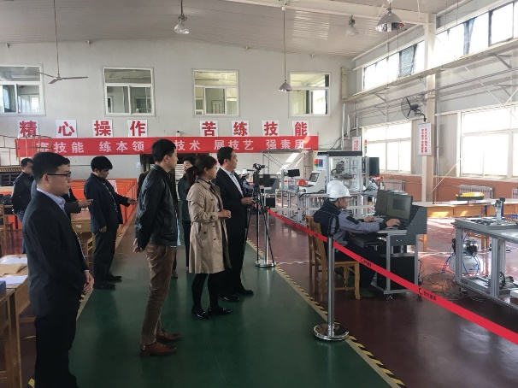
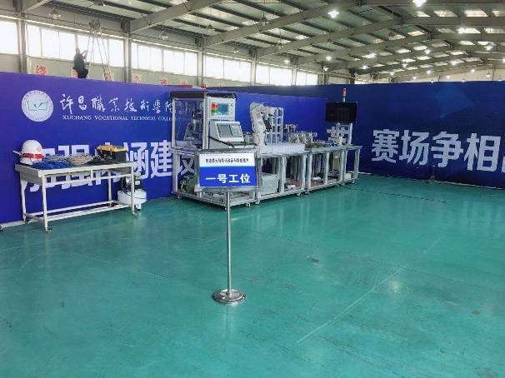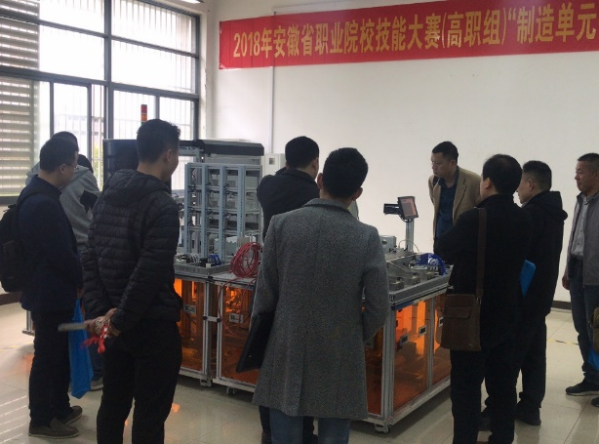
图6 国赛及省市级比赛现场照片

五、赛项方案的特色与创新点

（一）赛项定位对接产业发展，服务中国智能制造
2014年江苏省昆山开发区中荣金属制品有限公司汽车轮毂抛光车间在生产过程中发生爆炸，186人受伤，71人死亡。一直以来，航空飞机发动机叶片、汽车轮毂、水龙头等异型工件的打磨抛光是一大难题。采用人工打磨抛光，效率低，周期长，工作环境恶劣，安全隐患大，而且成本高；利用工业机器人打磨、抛光，生产成本大大降低，同时还提升了产品加工质量和生产效率，避免了生产过程对人员身体健康威胁和环境污染，如图7所示。
本赛项以汽车轮毂零部件生产为背景，选取汽车轮毂的部分铣削加工、打磨加工及品质检测工艺流程，基于原有制造流程完成智能化改造。赛项内容包括智能化仓储管理、个性化铣削加工，工业机器人打磨抛光、视觉品质检测，通过“端—网—云”集成实现制造数据的实时采集与共享，完成升级改造的集成应用，实现加工过程透明化、质量管控精细化，满足汽车轮毂的定制式生产，提升制造产品质量和效率，实现绿色制造，服务中国智能制造产业发展。
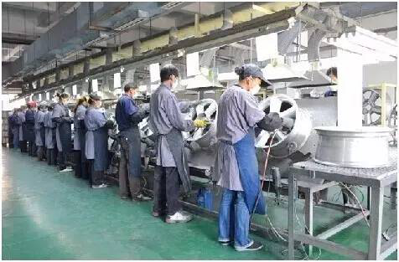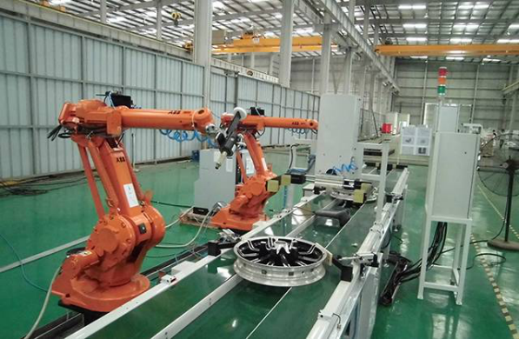
图7 人工打磨抛光与工业机器人柔性打磨

（二）赛项内容源于生产实际，对接智能制造核心技术
竞赛任务以汽车轮毂的加工、打磨、检测工艺过程进行技术改造为背景，参赛团队在成本、场地等限制条件下，选择经济的功能模块、设计合理的布局形式、规划稳定的控制结构，利用虚拟仿真软件验证设计效果，实现仓库取料、制造加工、打磨抛光、检测识别等生产工艺环节。
竞赛内容以智能制造工厂的定位需求为参考，包含了仓储、加工、检测、输送、执行、控制等典型环节，通过工业以太网完成数据的快速交换和流程控制，采用多台套PLC满足灵活的现场控制结构和总控设计逻辑，利用柔性终端和集成视觉实现柔性生产，工业网络和电子标签实现制造信息采集，MES系统实现信息可视化和数据分析处理，通过云端实现远程控制和状态监控，最满足现定制化轮毂的批量生产。

（三）赛项设计面向人才需求，突出综合职业能力培养
智能制造技术的应用特点，对高职相关专业的人才培养提出了更高的要求，教学过程中不能仅以单一技术为培养目标，而是必须着眼于专业群跨专业综合培养。本赛项不仅包含了传统的机械设计、数控加工、自动化等技术，还融合了智能制造核心技术，如工业机器人、物联网、智能传感器、虚拟仿真设计、工业网络、MES、大数据及云服务等，如图8所示。选手以团队为单元，面对实际问题，利用所学知识、技术技能分析问题并确定技术方案，通过技术平台验证效果。
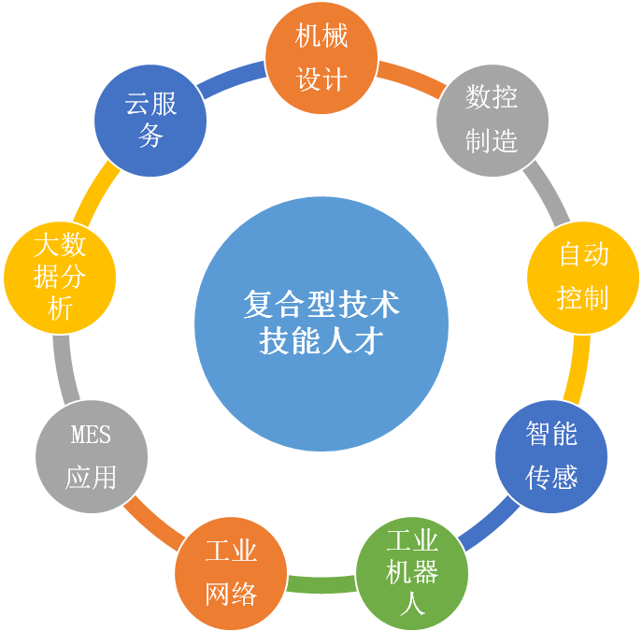
图8 复合型技术技能人才技术能力需求
复合型技术技能人才需满足完整改造集成项目周期内的全部能力需求，在需求分析阶段对项目要求进行深度研究，在功能设计阶段确定解决方案的总体规划和运行效果预估，评估现场实际环境限制、技术选择和成本控制要求，在改造集成阶段细分工作内容并逐步完成，在联调测试阶段对各组件验证性能并系统测试。对于智能制造应用行业，不仅会有基于智能工厂的大规模综合项目，也会涵盖某一单元的技术改造需求，这促使高职院校在人才培养过程中，让学生充分体验项目完整周期。

（四）赛项考核体现系统培养，衔接中、高职实践教学
全国职业院校技能大赛中职组“机器人技术应用”赛项主要考核学生对于工业机器人等设备端的维护、操作、编程等能力。本赛项延续强化设备端现场操作及编程的技术能力，综合考察高职学生融合三维建模、数控技术、智能视觉技术、工业网络通讯、PLC高级编程、工控组态、MES系统、大数据及云服务等集成应用的能力，充分考察选手对于综合性问题的分析与解决能力，也为“中高职衔接”模式下的复合型技术技能人才培养创建实践成长路径，如图9所示。
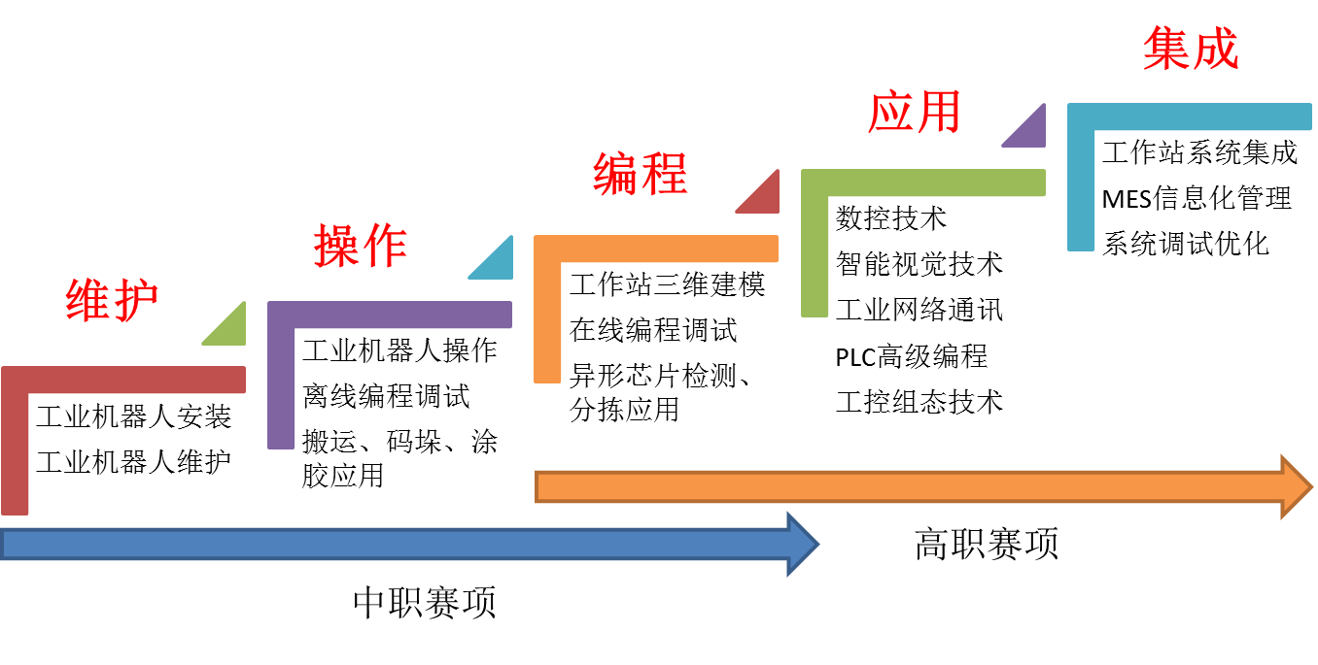
图9 中高职技术衔接

（五）赛项资源服务日常教学，体现校企合作产教融合
赛项专家组成员均为工业机器人技术及智能制造领域的教学名师和行业专家部分参与了教育部《工业机器人国家教学资源库》项目或作为教育部《工业机器人领域职业教育合作》项目专家组成员，拥有丰富的教学资源转化经验。
在赛项设计过程中，专家组已充分考虑到资源转化的方式和措施，以高等职业院校教学实施要求和智能制造技术专业群技能需求为依据，反复论证竞赛内容与人才技能需求的匹配合理度，优化设计竞赛平台使其兼顾比赛和教学，详细收集竞赛过程中的资源素材并合理归纳处理，推动专业教学实施，确保赛项资源转化工作顺利进行。
赛项专家组与参与院校、合作企业共同努力，在赛项执委会的统筹安排下，已经完成了大量的赛项资源转化工作，为以赛促教提供保障。目前赛项专家组已经完成了《工业机器人系统设计与应用》教材的编写并在高等教育出版社出版，如图10所示。完成了基于竞赛平台的实训任务案例库编写并制作了实操视频资源，利用相关通用软件完成了虚拟化实训教学任务资源开发，如图11所示。借助互联网平台有序整合编排，为专业教师提供了辅助教学过程的最佳工具，为学生提供了随时学习的有效途径。
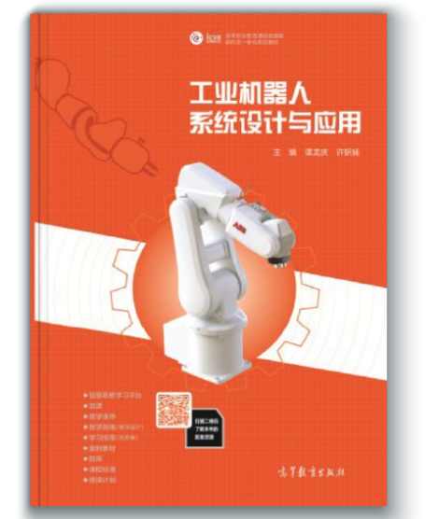
图10 已出版教材
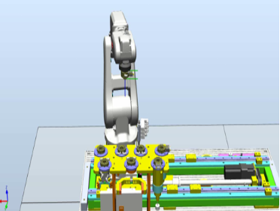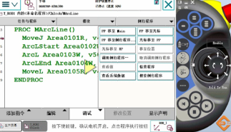
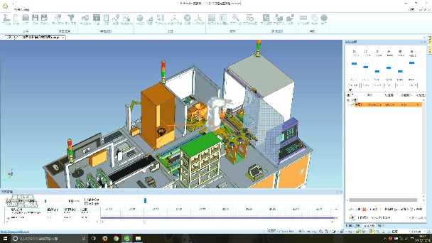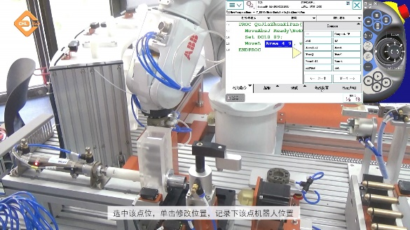
图11 多媒体教学资源及实训案例

（六）赛项参照世界技能大赛，测评标准融入工匠精神
本赛项在平台设计、竞赛过程、竞赛任务、评分标准、评价工具、评价流程等方面，参考了世界技能大赛的标准，与国际接轨，对竞赛要求和评分规则进行优化。
世界技能大赛的竞赛内容设定与企业实际高度结合，考核内容复合性强，不单纯追求竞赛难度和操作速度，而更重注严苛的质量和精度要求，以及基本技能与综合应用的配合。本赛项在竞赛内容设计时，参考世界技能大赛的设计理念，赛项测评融合专注、精益求精的工匠精神要求，同时考核跨专业复合型技术技能人才团队意识和协作能力。

六、竞赛内容简介
本赛项采用团体比赛方式，3名选手在5小时内协作完成竞赛任务。
本赛项以汽车行业轮毂的生产制造为背景，采用智能制造技术完成制造单元系统的改造与集成，充分体现“两化深度融合”在传统制造业升级改造中的技术应用。竞赛过程中，选手需要根据任务书要求，自行设计实施方案，在三维软件中搭建竞赛平台并完成产品生产流程仿真，完成真实竞赛平台的系统搭建和线路连接，对工业机器人进行点位示教和控制程序编制，对数控系统进行加工程序编制和通讯参数设置，对视觉系统进行检测识别参数设定和优化，对可编程控制器进行控制程序编制及调试，从而实现轮毂产品根据不同的生产工艺要求及订单需求，完成仓库存储、数控加工、打磨加工、检测识别、分拣入位等工艺流程，通过制造执行系统对生产过程信息和设备状态实时采集和可视化显示，智能终端利用云端实现安全的制造数据远程监控。
本赛项主要考察选手对于可编程控制器、工业机器人、数控系统、集成视觉等控制设备的编程调试和复杂机电设备系统联调的自动化能力，兼顾考核选手在工业网络及数据归档处理的信息化能力，充分考验选手面对复杂任务要求的分析处理以及解决方案的制定实施能力，展现选手的综合职业素质和创新水平。
This competition adopts a group competition mode, and three contestants collaborate to complete the competition task within five hours.
This competition uses the wheel manufacturing in automobile industry as the project requirements. In competition, the team completes system integration and application of the intelligent manufacturing unit to achieve the customized production by intelligent manufacturing technology. Industrialization and information is fully mixed with the traditional manufacturing technology in this competition.
During the competition, following the requirements of the mission book, the contestants need to complete self-designing implementation, building a competition platform in 3D software and simulating product production process, the system construction and line connection of the real competition platform, point teaching and programming for industrial robots, machining programming and communication parameter setting for CNC system, detection and identification parameter setting and optimization of vision system, programming and debugging of PLC. Therefore, the wheel hub products can be customized according to different production process requirements and order requirements, completing the process of warehouse storage, CNC machining, grinding, inspection and identification, sorting and other processes. And through the manufacturing execution system, real-time collection and visual display of production process information and equipment status, the intelligent terminal utilizes the cloud to realize secure remote monitoring of manufacturing data.
This competition mainly examines the programmer's ability to program and debug programmable controllers, industrial robots, numerical control systems, intelligent vision and other control equipment and the joint automation of complex electromechanical equipment systems. And the competition takes into account the informationization capabilities of the assessment players in the industrial network and data archiving process. Fully test the player's ability to analyze and process complex task requirements and the formulation and implementation of the solution, showing the player's comprehensive professional quality and innovation level.

七、竞赛方式
（一）竞赛以团体赛方式进行。每支参赛队3名选手，参赛选手必须是2019年度高等职业学校全日制在籍学生或五年制高职四至五年级（含四年级）全日制在籍学生，不限性别，年龄须不超过25周岁，年龄计算的截止时间以比赛当年的5月1日为准。往届全国职业院校技能大赛同类赛项中获一等奖的选手，不得参加同一项目同一组别的赛项。
（二）竞赛队伍组成：由各省、自治区、直辖市、新疆生产建设兵团为单位组队参赛，同一学校相同项目报名参赛队不超过1支，不得跨校组队；指导教师须为本校专兼职教师，每队限报2名指导教师。
（三）2019年本赛项诚挚邀请国际团队参赛，欢迎境外代表队到场有序观摩。

八、竞赛时间安排与流程

（一）竞赛时间
各竞赛队在5个小时内，独立完成规定的所有竞赛任务。

（二）竞赛流程
竞赛日期由全国职业院校技能大赛执委会及赛区执委会统一规定，竞赛预计安排5天，正式比赛2天。
表2 竞赛流程安排
日期 | 时间 | 事项 | 地点 | 参加人员
第一天 | 8:00-12:00 | 裁判、仲裁、监督报到 | 住宿酒店
第一天 | 14:00-18:00 | 裁判培训 | 会议室 | 专家组、裁判长、全体裁判员、监督
第二天 | 9:00-15:30 | 裁判培训 | 会议室 | 专家组、裁判长、全体裁判员、监督
第二天 | 9:00-14:00 | 参赛队报到 | 住宿酒店 | 参赛队
第二天 | 15:30-16:30 | 领队会、场次抽检 | 会议室 | 参赛队、裁判长、监督长、仲裁长、加密裁判
第二天 | 16:30-17:00 | 熟悉赛场 | 竞赛场地 | 参赛队
第二天 | 17:00 | 封闭赛场 | 竞赛场地 | 裁判长、监督长、仲裁长
第三天 | 6:00-6:30 | 竞赛相关人员到达竞赛场地并完成参赛队检录  （一次加密） | 竞赛场地 | 一次加密裁判、工作人员、监督
第三天 | 6:30-7:00 | 竞赛队伍抽签  （二次加密）  赛前准备 | 竞赛场地 | 二次加密裁判、工作人员、监督
第三天 | 7:00-12:00 | 正式比赛  （第1场） | 竞赛场地 | 裁判长、现场裁判、技术人员、监督、仲裁
第三天 | 12:00-13:30 | 参赛队退场、午餐  及裁判评分 | 竞赛场地 | 裁判长、功能裁判、工艺裁判、监督、仲裁
第三天 | 13:30-14:45 | 竞赛设备恢复 | 竞赛场地 | 技术人员
第三天 | 14:30-15:00 | 竞赛相关人员到达竞赛场地并完成参赛队检录  （一次加密） | 竞赛场地 | 一次加密裁判、工作人员、监督
第三天 | 15:00-15:30 | 竞赛队伍抽签  （二次加密）  赛前准备 | 竞赛场地 | 二次加密裁判、工作人员、监督
第三天 | 15:30-20:30 | 正式比赛  （第2场） | 竞赛场地 | 裁判长、现场裁判、技术人员、监督、仲裁
第三天 | 20:30-22:00 | 参赛队退场、晚餐  裁判评分 | 竞赛场地 | 裁判长、功能裁判、工艺裁判、监督、仲裁
第三天 | 22:00-23:15 | 竞赛设备恢复 | 竞赛场地 | 技术人员
第四天 | 6:00-6:30 | 竞赛相关人员到达竞赛场地并完成参赛队检录  （一次加密） | 竞赛场地 | 一次加密裁判、工作人员、监督
第四天 | 6:30-7:00 | 竞赛队伍抽签  （二次加密）  赛前准备 | 竞赛场地 | 二次加密裁判、工作人员、监督
第四天 | 7:00-12:00 | 正式比赛  （第3场） | 竞赛场地 | 裁判长、现场裁判、技术人员、监督、仲裁
第四天 | 12:00-13:30 | 参赛队退场、午餐  裁判评分 | 竞赛场地 | 裁判长、功能裁判、工艺裁判、监督、仲裁
第四天 | 13:30-14:45 | 竞赛设备恢复 | 竞赛场地 | 技术人员
第四天 | 14:30-15:00 | 竞赛相关人员到达竞赛场地并完成参赛队检录  （一次加密） | 竞赛场地 | 一次加密裁判、工作人员
第四天 | 15:00-15:30 | 竞赛队伍抽签  （二次加密）  赛前准备 | 竞赛场地 | 一次加密裁判、工作人员、监督
第四天 | 15:30-20:30 | 正式比赛  （第4场） | 竞赛场地 | 二次加密裁判、工作人员、监督
第四天 | 20:30-22:00 | 参赛队退场、晚餐  裁判评分 | 竞赛场地 | 裁判长、现场裁判、技术人员、监督、仲裁
第四天 | 22:00-23:15 | 竞赛设备恢复 | 竞赛场地 | 裁判长、功能裁判、工艺裁判、监督、仲裁
第五天 | 10:00-11:00 | 闭赛式 | 报告厅 | 参赛队、裁判组、监督组、专家组、工作人员
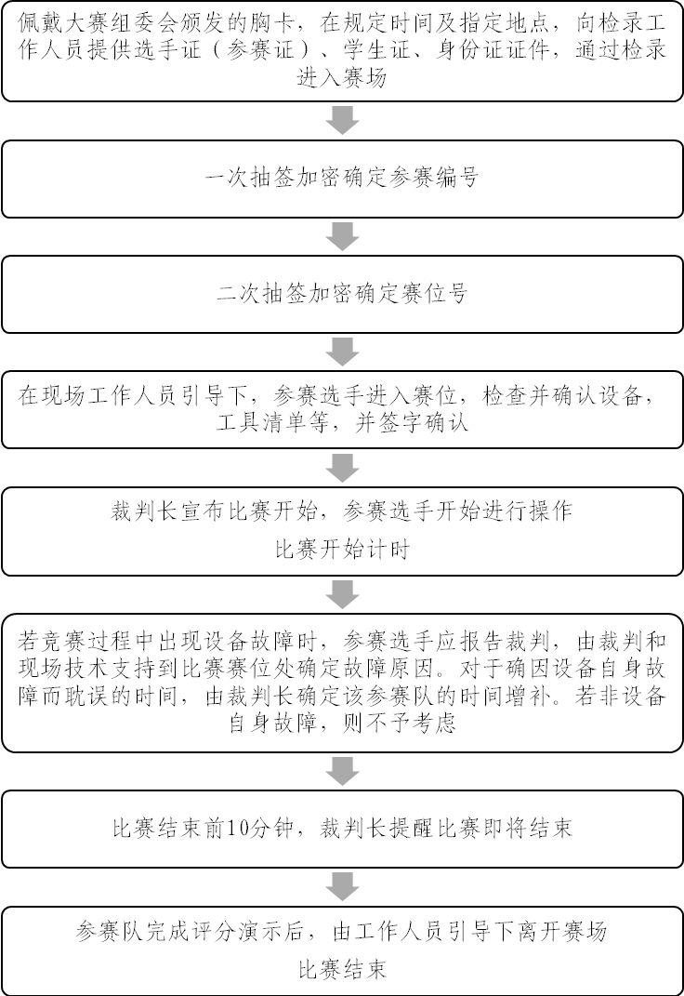
图12 竞赛过程中详细流程

九、竞赛试题
（一）赛项执委会下设的赛项专家组负责本赛项赛题的编制工作。赛题编制遵从公开、公平、公正原则。
（二）赛项公开赛题库，于开赛1个月前在大赛网络信息发布平台（www.chinaskills-jsw.org）公开，赛题库中可自由组合出满足竞赛要求的赛卷不少于10套。
（三）在赛前1个月左右举行赛前说明会。
（四）正式比赛前10天左右，由专家组负责由赛题库中选择合适赛题组建赛卷库10套。
（五）正式比赛前三天内，对赛卷随机排序后，在监督组的监督下，由裁判长指定人员抽取正式赛卷与备用赛卷。
（六）竞赛结束后一周内，正式赛卷通过大赛网络信息发布平台公布。
（七）竞赛试题样卷见附件。

十、评分标准制定原则、评分方法、评分细则

（一）评分标准的制订原则
参照智能制造技术相关行业企业规范，以及国家职业技能标准《机械设备安装工》、《电气设备安装工国》、《可编程序系统设计师》、《计算机程序设计员》中规定的高级工的技能操作要求，依据选手完成竞赛任务的情况，按照竞赛标准进行现场评分。评价方式采用过程评价与结果评价相结合，工艺评价与功能评价相结合，操作能力评价与职业素养评价相结合，本着“科学严谨、公平公正、操作性强”的选择制定评分标准。赛项总成绩满分为100分。

（二）评分方法
1.赛项裁判组负责赛项成绩评定工作，设裁判长一名，全面负责赛项的裁判和管理工作。
2.参赛选手根据赛项任务书的要求进行操作，需要记录的内容要记录在比赛试题中，需要裁判确认的内容必须经过裁判员的签字确认，否则不得分。
3.赛项裁判组本着“公平、公正、公开、科学、规范、透明、无异议”的原则，根据裁判的现场记录、参赛队选手的赛项任务书及评分标准，评定成绩。
4.名次按比赛成绩由高到低排列，比赛成绩高的参赛队名次在前；若比赛成绩相同，则以任务“硬件搭建及电气接线”比赛成绩高的参赛队名次在前；若仍相同，则以任务“职业素养”比赛成绩高的参赛队名次在前；若仍相同，则以“制造单元的集成改造”比赛成绩高的参赛队名次在前；如还相同，由裁判长现场召开裁判会决定名次顺序。
5.评分方式结合世界技能大赛的方式，以小组为单位，裁判相互监督，对检测、评分结果进行一查、二审、三复核，确保评分环节准确、公正。成绩经工作人员统计，组委会、裁判组、仲裁组分别核准后，闭赛式公布。

（三）评分细则
本赛项采用结果评分和现场评分两种方式，满分100分，具体评分细则如所示。
表3 评分指标权重分配
一级指标 | 比例 | 二级指标 | 配分
制造单元改造方案 | 15% | 1.系统布局方案设计  （1）系统布局规划框图绘制  （2）布局位置与真实设备布置相同  （3）清楚注明各单元名称 | 3分
制造单元改造方案 | 15% | 2.控制系统方案设计  （1）控制系统拓扑图绘制  （2）拓扑结构与实际TIA设备网络设置相同  （3）清楚注明各设备名称  （4）清楚注明各设备IP地址 | 3分
制造单元改造方案 | 15% | 3.虚拟仿真  （1）根据实际布局情况完成三维环境搭建  （2）完成轮毂零件的检测工序流程动作  （3）完成轮毂零件的其他工艺流程动作  （4）动作流程中不得出现工业机器人不可达点、轴超限点或奇异点  （5）动作流程中不得出现工具与工业机器人脱离情况  （6）动作流程中不得出现轮毂未按照流程移动情况 | 9分
硬件搭建及电气接线 | 10% | 1.硬件搭建  （1）工作站各单元安装牢固、稳定  （2）工作站外侧门板全部安装  （3）工作站内侧门板全部拆卸 | 4分
硬件搭建及电气接线 | 10% | 2.电路气路通讯接线  （1）工作站各单元电路连接  （2）工作站各单元气路连接  （3）工作站各单元通信连接  （4）线槽盖全部盖好  （5）电源线放入线槽  （6）气管无漏气现象 | 6分
制造单元的集成改造 | 45% | 1.控制系统组态设置  （1）完成控制系统组态设置，每个远程IO模块通讯正常  （2）完成工业机器人的组态设置，IO输出正常  （3）完成智能视觉的通讯组态，能触发拍照和结果输出  （4）完成WinCC的项目建立和通讯组态，变量通讯正常 | 8分
制造单元的集成改造 | 45% | 2.执行单元和工具单元智能化改造  （1）平移滑台移动时工业机器人保持安全姿态  （2）平移滑台根据流程要求定位移动  （3）工业机器人实现快换工具更换动作  （4）工业机器人利用工具拾取/释放轮毂零件及打磨轮毂零件 | 7分
制造单元的集成改造 | 45% | 3.仓储单元智能化改造  （1）根据任务要求完成各流程动作  （2）工业机器人快换工具的正常使用  （3）轮毂产品正常拾取  （4）轮毂产品准确放置 | 7分
制造单元的集成改造 | 45% | 4.加工单元智能化改造  （1）在数控系统中建立刀具信息表，能触发虚拟刀库调用  （2）在机床未动作时主轴位置处于机床坐标系原点，不影响上下料动作  （3）按图纸完成加工程序编制，能实现对零件数控加工  （4）根据任务要求完成各流程动作 | 6分
制造单元的集成改造 | 45% | 5.打磨单元智能化改造  （1）根据任务要求完成各流程动作  （2）工业机器人快换工具的正常使用  （3）轮毂产品正常拾取  （4）轮毂产品准确放置 | 7分
制造单元的集成改造 | 45% | 6.检测单元智能化改造  （1）根据任务要求完成各流程动作  （2）工业机器人快换工具的正常使用  （3）轮毂产品正常拾取  （4）轮毂产品准确放置 | 6分
制造单元的集成改造 | 45% | 7.分拣单元智能化改造  （1）根据任务要求完成各流程动作  （2）工业机器人快换工具的正常使用  （3）轮毂产品正常拾取  （4）轮毂产品准确放置 | 4分
控制网络的集成调试 | 20% | 1.应用平台界面开发  （1）完成欢迎界面的界面绘制和功能定义  （2）完成手动界面的界面绘制和功能定义  （3）完成监控界面的界面绘制和功能定义  （4）完成订单界面的界面绘制和功能定义 | 5分
控制网络的集成调试 | 20% | 2.应用平台初始状态  （1）在流程开始前和流程结束后，应用平台处于初始状态 | 1分
控制网络的集成调试 | 20% | 3.批量化生产自动化流程  （1）按照要求完成轮毂零件生产的完整流程  （2）工业机器人处于自动模式完成流程演示  （3）按照任务要求通过按钮启动流程  （4）三色灯按照流程要求亮灭  （5）流程演示过程中，不得出现需要跳转程序情况 | 10分
控制网络的集成调试 | 20% | 4.定制化生产自动化流程  （1）按照要求完成轮毂零件生产的完整流程  （2）工业机器人处于自动模式完成流程演示  （3）按照任务要求通过按钮启动流程  （4）三色灯按照流程要求亮灭  （5）流程演示过程中，不得出现需要跳转程序情况 | 4分
云服务的集成调试 | 5% | 1.平板显示连接成功  2.云数据服务器有数据上传记录  3.平板监控界面各项参数与实际状态相同 | 5分
职业素养 | 5% | 1.选手未身穿比赛服装、未穿电工绝缘鞋  2.气路连接及测试过程不符合安全规范  3.比赛过程中脱下安全帽  4.比赛过程中机器人工具掉落  5.比赛结束后，工具摆放杂乱，废料未清扫，耗材使用不合理  6.违反比赛规定，提前进行比赛操作或比赛终止仍继续操作的  7.其他不符合职业素养行为等  8.严重违反赛场纪律按特殊情况处理 | 5分
注：该评分细则对应附件竞赛样卷，竞赛评分中各任务的配分比例不变，根据不同竞赛试题，由竞赛执委会与专家组对子项目和评分点做适当修改。

十一、奖项设置

（一）参赛选手奖励
本赛项设置团体一、二、三等奖，以赛项实际参赛队总数为基数，一、二、三等奖获奖比例分别为10%、20%、30%（小数点后四舍五入）。

（二）指导教师奖励
获得一等奖的参赛队的指导教师获“优秀指导教师奖”。

十二、技术规范

（一）相关知识与技术技能
1.机械装配与电气调试
2.机械装备制造技术
3.工业工程技术
4.数控加工技术
5.气动控制技术
6.传感器及智能视觉检测
7.PLC控制及应用
8.机电一体化技术
9.工业机器人技术
10.工业网络技术
11.智能控制技术
12.结构化编程及虚拟仿真技术
13.软件工程技术
14.云服务与移动互联网技术
15.大数据分析及计算技术

（二）职业标准
1.机械设备安装工国家职业标准（职业编码 6-23-10-01）
2.电气设备安装工国家职业标准（职业编码 6-23-10-02）
3.可编程序控制系统设计师国家职业标准（职业编码 X2-02-13-10）
4.计算机程序设计员国家职业标准（职业编码 X2-02-13-06）

（三）技术标准
1.机床数控系统 通用技术条件 JB/T 8832.1-2001
2.工业控制系统信息安全 GB/T 30976.1-30976.2
3.工业机器人坐标系和运动命名原则 GB/T 16977-2005
4.工业机器人编程和操作图形用户接口 GB/T 19399-2003
5.工业机器人安全规范 GB 11291-1997
6.工业机器人通用技术标准 GB/T 14284-1993
7.电气设备用图形符号 GB/T 5465.2-1996
8.机械安全 机械电气设备 第1部分 GB 5226.1-2002
9.基于PROFIBUS DP和PROFINET IO的功能安全通信行规-PROFIsafe GB/Z 20830-2007
10.工业通信网络 现场总线规范 第2部分: 物理层规范和服务定义 GB/T 16657.2-2008
11.工业通信网络 现场总线规范 类型10: PROFINET IO 规范 第3部分: PROFINET IO 通信行规 GB/Z 25105.3-2010
12.制造业信息化 技术术语 GB/T 18725-2008
13.教学仪器设备安全要求总则 GB 21746-2008
14.教学仪器设备安全要求 仪器和零部件的基本要求GB21748-2008

十三、建议使用的比赛器材、技术平台和场地要求

（一）竞赛平台功能概述
制造单元智能化改造与集成技术赛项竞赛平台，如图13所示，以汽车行业的轮毂为产品对象，如图14所示，实现了仓库取料、制造加工、打磨抛光、检测识别、分拣入位等生产工艺环节，以未来智能制造工厂的定位和需求为参考，通过工业以太网完成数据的快速交换和流程控制，采用PLC实现灵活的现场控制结构和总控设计逻辑，利用MES系统采集所有设备的运行信息和工作状态，融合大数据实现工艺过程的实时调配和智能控制，借助云网络体现系统运行状态的远程监控。
竞赛平台以模块化设计为原则，每个单元安装在可自由移动的独立台架上，布置远程IO模块通过工业以太网实现信号通讯和协调控制，用以满足不同的工艺流程要求和功能实现，充分体现出系统集成的功耗、效率及成本特性。每个单元的四边均可以与其他单元进行拼接，根据工序顺序，自由组合成适合不同功能要求的布局形式。
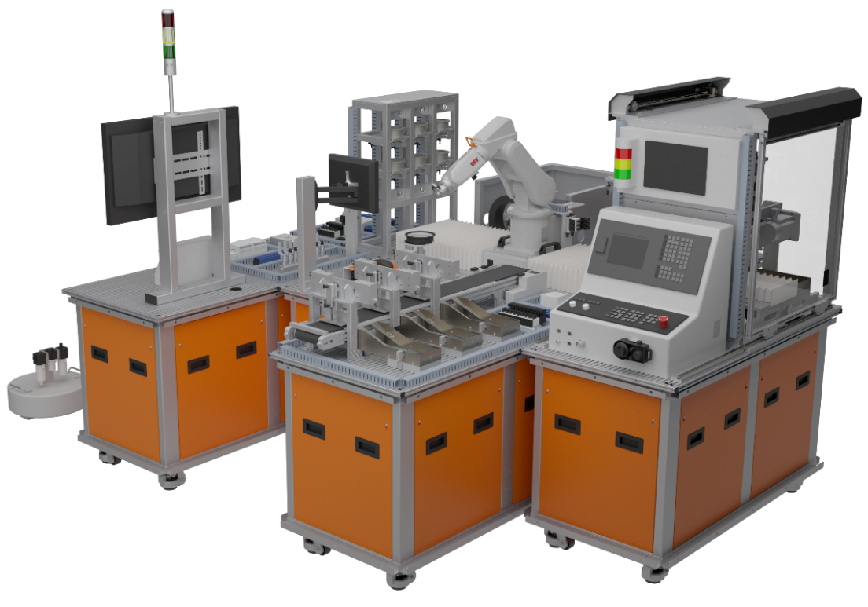
图13 智能制造单元系统集成平台
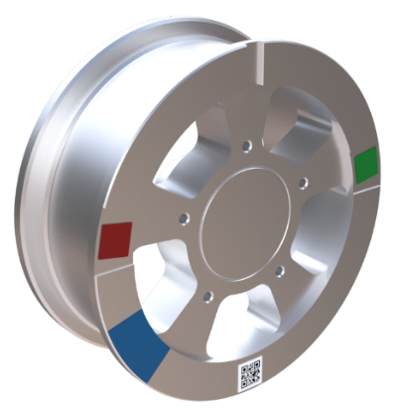
图14 轮毂产品
借助工业机器人离线编程软件，可以在三维虚拟环境中模拟搭建布局结构，仿真动作过程，验证各单元间的配合相关度，提高工作效率体现智能设计，如图15所示。
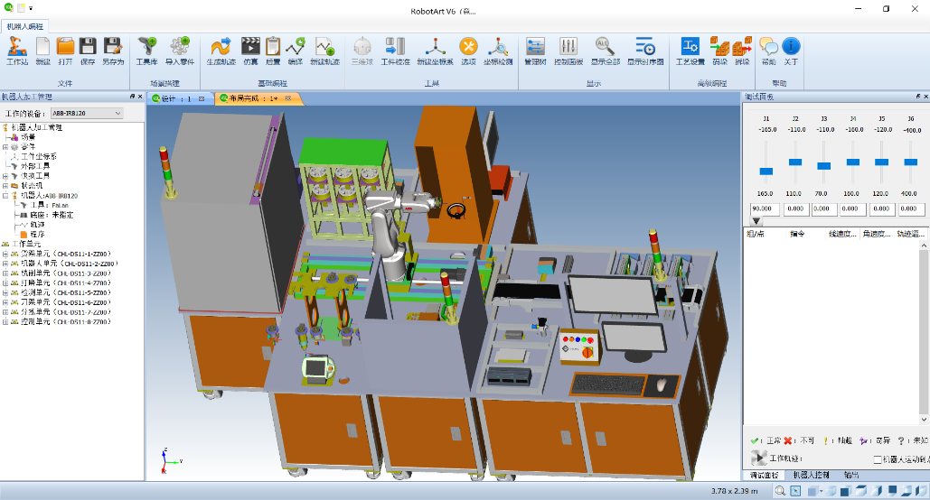
图15 工业机器人离线编程软件

（二）竞赛设备单元介绍
竞赛平台集成了仓储物流、工业机器人、数控打磨加工、视觉检测等技术，利用工业以太网实现信息互联，依托MES系统实现数据采集与可视化，接入云端借助数据服务实现一体化联控，以满足产品（汽车轮毂）的定制化生产制造。
执行单元是产品在各个单元间转换和定制加工的执行终端，是应用平台的核心单元，由工作台、工业机器人、平移滑台、快换模块法兰端、远程IO模块等组件构成，如图16所示。工业机器人选用知名品牌的桌面级小型工业机器人，六自由度可使其在工作空间内自由活动，完成以不同姿态拾取零件或加工。平移滑台作为工业机器人扩展轴，扩大了工业机器人的可达工作空间，可以配合更多的功能单元完成复杂的工艺流程。平移滑台的运动参数信息，如速度、位置等，由工业机器人控制器通过现场IO信号传输给PLC，从而控制伺服电机实现线性运动。快换模块法兰端安装在工业机器人末端法兰上，可与快换模块工具端匹配，实现工业机器人工具的自动更换。执行单元的流程控制信号由远程IO模块通过工业以太网与总控单元实现交互。
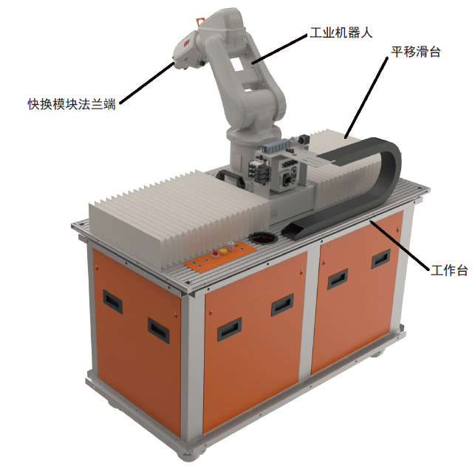
图16 执行单元
工具单元用于存放不同功能的工具，是执行单元的附属单元，由工作台、工具架、工具、示教器支架等组件构成，如图17所示。工业机器人可通过程序控制移动到指定位置安装或释放工具。工具单元提供了7种不同类型的工具，每种工具均配置了快换模块工具端，可以与快换模块法兰端匹配。
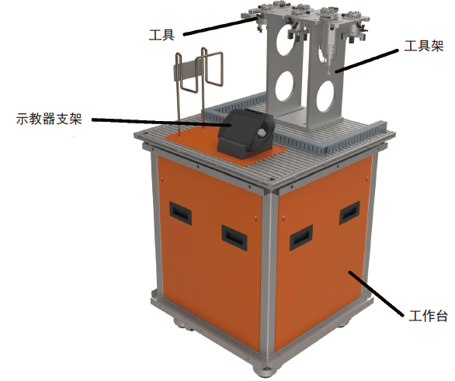
图17 工具单元
仓储单元用于临时存放零件，是应用平台的功能单元，由工作台、立体仓库、远程IO模块等组件构成，如图18所示。立体仓库为双层六仓位结构，每个仓位可存放一个零件。仓位托板可推出，方便工业机器人以不用方式取放零件。每个仓位均设置有传感器和指示灯，可检测当前仓位是否存放有零件并将状态显示出来。仓储单元所有气缸动作和传感器信号均由远程IO模块通过工业以太网传输到总控单元。
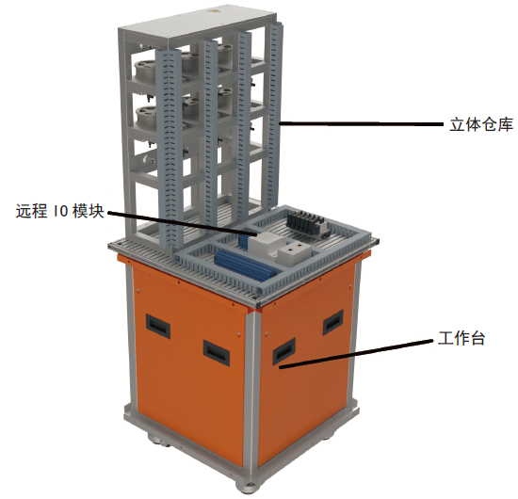
图18 仓储单元
加工单元可对零件表面指定位置进行雕刻加工，是应用平台的功能单元，由工作台、数控机床、刀库、数控系统、远程IO模块等组件构成，如图19所示。数控机床为典型三轴铣床形式，采用轻量化设计，可实现小范围高精度加工，加工动作由数控系统控制。数控系统可实现最佳表面质量和高速、高精加工的和谐统一，是面向中高档数控机床配套的数控产品。数控系统集CNC、PLC、操作界面以及轴控制功能于一体，支持车、铣两种工艺应用，基于80位浮点数的纳米计算精度充分保证了控制的精确性。数控系统提供的图形编程既包括传统的G指令，也包括最新的指导性编程，用户可以根据指导一步步按自定义的步骤进行编程，简单、快捷。此外，它还支持多种编程方式，包括灵活的编程向导，高效的“ShopMill/ShopTurn”工步式编程和全套的工艺循环，可以满足从大批量生产到单个工件加工的编程需要，在显著缩短编程时间的同时确保最佳工件精度。数控系统选用工业级、市场占有率高、使用范围广的高性能产品，保证与真实机床的完全一致性操作。刀库采用虚拟化设计，利用屏幕显示模拟换刀动作和当前刀具信息，刀库控制信号由数控系统提供，与真实刀库完全相同。加工单元的流程控制信号由远程IO模块通过工业以太网传输到总控单元。
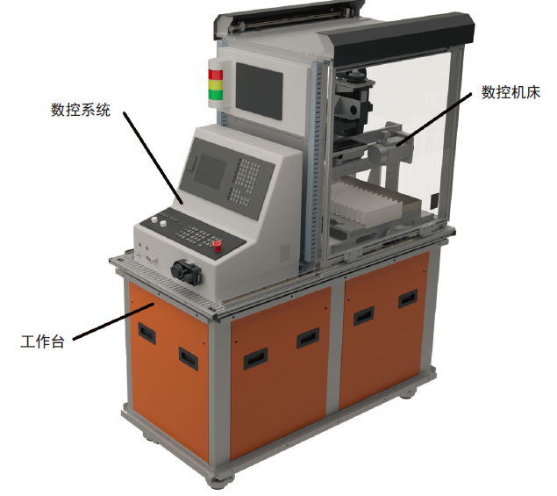
虚拟刀库
图19 加工单元
打磨单元是完成对零件表面打磨过程中的工装治具，是应用平台的功能单元，由工作台、打磨工位、旋转工位、翻转工装、吹屑工位、防护罩、远程IO模块等组件构成，如图20所示。打磨工位可准确定位零件并稳定夹持，是实现打磨加工的主要工位。旋转工位可在准确固定零件的同时带动零件实现180°沿其轴线旋转，方便切换打磨加工区域。翻转工装在无需执行单元的参与下，实现零件在打磨工位和旋转工位间的转移，并完成零件的翻面。吹屑工位可以实现在零件完成打磨工序后吹除碎屑功能。打磨单元所有气缸动作和传感器信号均由远程IO模块通过工业以太网传输到总控单元。
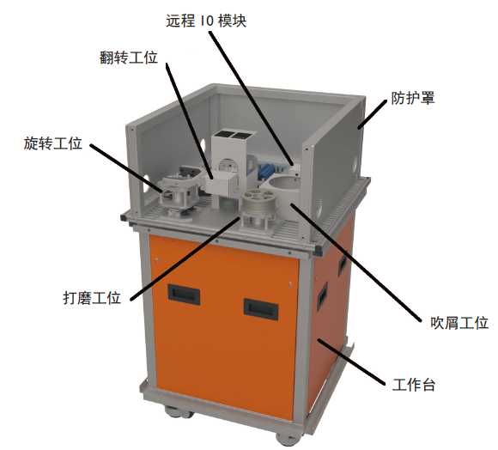
图20 打磨单元
检测单元可根据不同需求完成对零件的检测、识别功能，是应用平台的功能单元，由工作台、视觉相机、光源、结果显示器等组件构成，如图21所示。视觉相机可根据不同的程序设置，实现条码识别、形状匹配、颜色检测、尺寸测量等功能，操作过程和结果通过结果显示器显示。检测单元的程序选择、检测执行和结果输出通过工业以太网传输到执行单元的工业机器人，并由其将结果信息传递到总控单元从而决定后续工作流程。
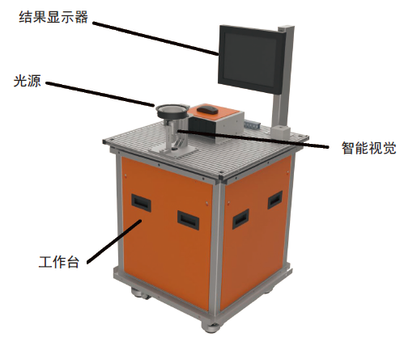
视觉相机
图21 检测单元
分拣单元可根据程序实现对不同零件的分拣动作，是应用平台的功能单元，由工作台、传输带、分拣机构、分拣工位、远程IO模块等组件构成，如图22所示。传输带可将放置到起始位的零件传输到分拣机构前。分拣机构根据程序要求在不同位置拦截传输带上的零件，并将其推入指定的分拣工位。分拣工位可通过定位机构实现对滑入零件准确定位，并设置有传感器检测当前工位是否存有零件。分拣单元共有三个分拣工位，每个工位可存放一个零件。分拣单元所有气缸动作和传感器信号均由远程IO模块通过工业以太网传输到总控单元。
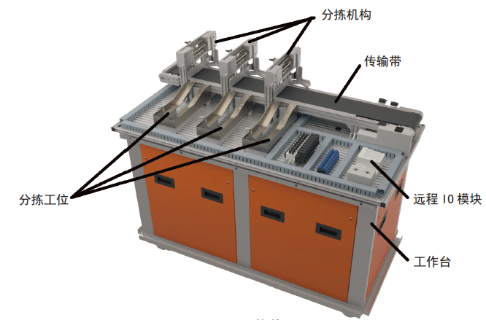
图22 分拣单元
总控单元是各单元程序执行和动作流程的总控制端，是应用平台的核心单元，由工作台、控制模块、操作面板、电源模块、气源模块、显示终端、移动终端等组件构成，如图23所示。控制模块由两个PLC和工业交换机构成，PLC通过工业以太网与各单元控制器和远程IO模块实现信息交互，用户可根据需求自行编制程序实现流程功能。操作面板提供了电源开关、急停开关和自定义按钮。应用平台其他单元的电、气均由总控单元提供，通过所提供的线缆实现快速连接。显示终端用于MES系统的运行展示，可对应用平台实现信息监控、流程控制、订单管理等功能，如图24所示。移动终端中运行有远程监控程序，MES系统会实时将应用平台信息传输到云数据服务器，移动终端可利用移动互联网对云数据服务器中的数据进行图形化、表格化显示，实现远程监控。
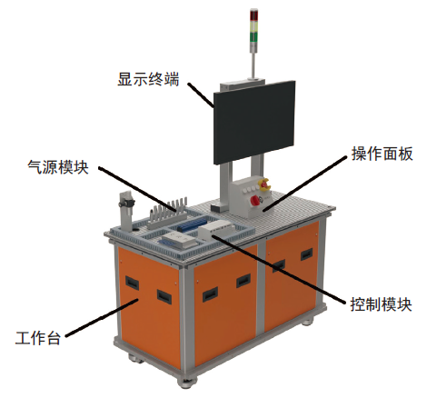
图23 总控单元
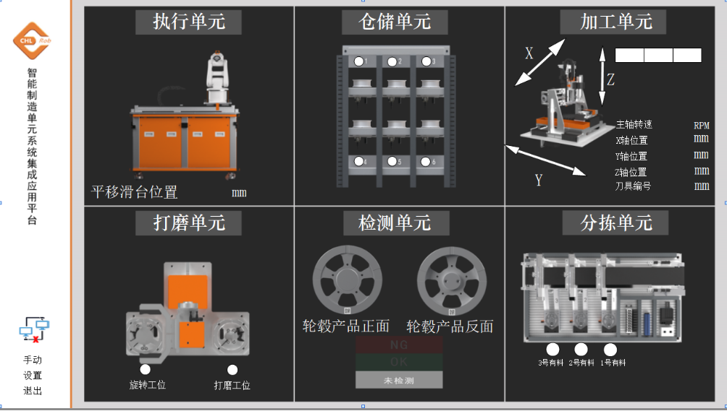
图24 MES系统画面

（三）竞赛平台主要设备参数
表4 竞赛平台设备参数
序号 | 名称 | 竞赛平台规格参数 | 数量
1 | 执行单元 | 工业机器人×1  1) 六自由度串联关节桌面型工业机器人；  2) 工作范围580mm；  3) 有效荷重3kg，手臂荷重0.3kg；  4) 手腕设有10路集成信号源，4路集成气源；  5) 重复定位精度0.01mm；  6) 防护等级IP30；  7) 轴1旋转，工作范围+165°~-165°，最大速度250°/s；  8) 轴2手臂，工作范围+110°~-110°，最大速度250°/s；  9) 轴3手臂，工作范围+70°~-90°，最大速度250°/s；  10) 轴4手腕，工作范围+160°~-160°，最大速度320°/s；  11) 轴5弯曲，工作范围+120°~-120°，最大速度320°/s；  12) 轴6翻转，工作范围+400°~-400°，最大速度420°/s；  13) 1kg拾料节拍，25×300×25mm区域为0.58s，TCP最大速度6.2m/s，TCP最大加速度28m/s，加速时间0~1m/s为0.07s；  14) 电源电压为200~600V，50/60Hz，功耗0.25kW；  15) 本体重量25kg；  16) 在工作台台面上布置有手动/自动模式切换旋钮、电机开启按钮及示教器接线接口，方便接线。 | 1台
1 | 执行单元 | 工业机器人扩展IO模块×1  1) 支持DeviceNet总线通讯；  2) 支持适配IO模块数量最多32个；  3) 传输距离最大5000米，总线速率最大500kbps；  4) 附带数字量输入模块2个，单模块8通道，输入信号类型PNP，输入电流典型值3mA，隔离耐压500V，隔离方式光耦隔离；  5) 附带数字量输出模块3个，单模块8通道，输出信号类型源型，驱动能力500mA/通道，隔离耐压500V，隔离方式光耦隔离；  6) 附带模拟量输出模块1个，单模块4通道，输出电压0V~10V，负载能力>5kΩ，负载类型为阻性负载、容性负载，分辨率12位；  7) 在工作台台面上布置有远程IO适配器的网络通信接口，方便接线。 | 1台
1 | 执行单元 | 工具快换模块法兰端×1  1) 针对多关节机器人设计，使气管、信号确认线一次性自动装卸；  2) 超硬铝材质，安装位置为机器手侧；  3) 自重125g，可搬重量3kg；  4) 锁紧力123N，张开力63N；  5) 支持9路电信号（2A，DC 24V）、6路气路连接。 | 1台
1 | 执行单元 | 平移滑台×1  1) 有效工作行程700mm，有效负载重量50kg，额定运行速度15mm/s；  2) 驱动方式为伺服电机经减速机减速后，通过同步带带动滚珠丝杠实现旋转运动变换到直线运动，由滚珠导轨导向滑动；  3) 伺服电机额定输出400W，额定转矩1.3Nm，额定转速3000r/min，增量式17bit编码器，配套同品牌伺服驱动器，配套精密减速机，减速比1:5；  4) 滚珠丝杠直径25mm，导程5mm，全长990mm，配套自润滑螺母；  5) 滚珠导轨共2个，宽度20mm，全长1240mm，每个导轨配套2个滑块；  6) 直线导轨安装有防护罩，保护导轨和丝杠等零件，确保运行安全，配有拖链系统方便工业机器人线缆及其他连接线布线，外侧安装有长度标尺，可指示滑台当前位置。 | 1台
1 | 执行单元 | PLC控制器×1：  1) 工作存储器30KB，装载存储器1MB，保持性存储器10KB；  2) 本体集成I/O，数字量8点输入/6点输出，模拟量2路输入；  3) 过程映像大小为1024字节输入（I）和1024字节输出（Q）；  4) 位存储器为4096字节（M）；  5) 具备1个以太网通信端口，支持ProfiNet通信；  6) 实数数学运算执行速度2.3μs/指令，布尔运算执行速度0.08μs/指令；  7) 扩展IO模块，数字量输入模块1个，输入点数16位，类型为源型/漏型，额定电压24V DC（4mA）；  8) 在工作台台面上布置有PLC的网络通信接口，方便接线。 | 1台
1 | 执行单元 | 远程IO模块×1  1) 支持ProfiNet总线通讯；  2) 支持适配IO模块数量最多32个；  3) 传输距离最大100米（站站距离），总线速率最大100Mbps；  4) 附带数字量输入模块3个，单模块8通道，输入信号类型PNP，输入电流典型值3mA，隔离耐压500V，隔离方式光耦隔离；  5) 附带数字量输出模块2个，单模块8通道，输出信号类型源型，驱动能力500mA/通道，隔离耐压500V，隔离方式光耦隔离；  6) 附带模拟量输入模块1个，单模块4通道，输入电压0V~10V，输入滤波可配置（1ms~10ms），输入阻抗>500kΩ，分辨率12位；  7) 在工作台台面上布置有远程IO适配器的网络通信接口，方便接线。 | 1台
1 | 执行单元 | 工作台×1  1) 铝合金型材结构，工作台式设计，台面可安装功能模块，底部柜体内可安装电气设备；  2) 台面长1360mm，宽680mm，厚20mm；  3) 底部柜体长1280mm，宽600mm，高700mm；  4) 底部柜体四角安装有脚轮，轮片直径50mm，轮片宽度25mm，可调高度10mm；  5) 工作台面合理布置有线槽，方便控制信号线和气路布线，且电、气分开；  6) 底部柜体上端和下端四周安装有线槽，可方便电源线、气管和通信线布线；  7) 底部柜体门板为快捷可拆卸设计，每个门板完全相同可互换安装。 | 1台
2 | 工具单元 | 轮辐夹爪×1  1) 三指夹爪，气动驱动，自动定心，可针对零件轮辐位置稳定夹持；  2) 配有工具快换模块工具端，与工具快换法兰端配套，自重45g，安装后厚度38mm。 | 1台
2 | 工具单元 | 轮毂夹爪×1  1) 三指夹爪，气动驱动，自动定心，可针对零件轮毂位置稳定夹持；  2) 配有工具快换模块工具端，与工具快换法兰端配套，自重45g，安装后厚度38mm。 | 1台
2 | 工具单元 | 轮辋内圈夹爪×1  1) 三指夹爪，气动驱动，自动定心，可针对零件轮辋内圈位置稳定夹持；  2) 配有工具快换模块工具端，与工具快换法兰端配套，自重45g，安装后厚度38mm。 | 1台
2 | 工具单元 | 轮辋外圈夹爪×1  1) 两指夹爪，气动驱动，自动定心，可针对零件轮辋外圈位置稳定夹持；  2) 配有工具快换模块工具端，与工具快换法兰端配套，自重45g，安装后厚度38mm。 | 1台
2 | 工具单元 | 吸盘夹爪×1  1) 五位吸盘工具，可对零件轮辐的正面、反面表面稳定拾取；  2) 配有工具快换模块工具端，与工具快换法兰端配套，自重45g，安装后厚度38mm。 | 1台
2 | 工具单元 | 端面打磨工具×1  1) 电动打磨工具，配有端面打磨头，可对零件表面进行打磨加工；  2) 配有工具快换模块工具端，与工具快换法兰端配套，自重45g，安装后厚度38mm。 | 1台
2 | 工具单元 | 侧面打磨工具×1  1) 电动打磨工具，配有侧面打磨头，可对零件表面进行打磨加工；  2) 配有工具快换模块工具端，与工具快换法兰端配套，自重45g，安装后厚度38mm。 | 1台
2 | 工具单元 | 工具支架×1  1) 铝合金结构，可稳定支撑并定位所有工具；  2) 提供7个工具摆放位置，位置标号清晰标示；  3) 所有工具的定位方式相同，可互换位置，不影响正常使用。 | 1台
2 | 工具单元 | 示教器支架×1  1) 与工业机器人示教器配套，可稳定安放，不易滑落；  2) 配套线缆悬挂支架，方便线缆收放。 | 1台
2 | 工具单元 | 工作台×1  1) 铝合金型材结构，工作台式设计，台面可安装功能模块，底部柜体内可安装电气设备；  2) 台面长680mm，宽680mm，厚20mm；  3) 底部柜体长600mm，宽600mm，高700mm；  4) 底部柜体四角安装有脚轮，轮片直径50mm，轮片宽度25mm，可调高度10mm；  5) 工作台面合理布置有线槽，方便控制信号线和气路布线，且电、气分开；  6) 底部柜体上端和下端四周安装有线槽，可方便电源线、气管和通信线布线；  7) 底部柜体门板为快捷可拆卸设计，每个门板完全相同可互换安装。 | 1台
3 | 仓储单元 | 立体仓库×1  1) 双层共6仓位，采用铝型材作为结构支撑；  2) 每个仓位可存储1个轮毂零件；  3) 仓位托盘可由气动推杆驱动推出缩回；  4) 仓位托盘底部设置有传感器可检测当前仓位是否存有零件；  5) 每个仓位具有红绿指示灯表明当前仓位仓储状态，并有明确标识仓位编号。 | 1台
3 | 仓储单元 | 远程IO模块×1  1) 支持ProfiNet总线通讯；  2) 支持适配IO模块数量最多32个；  3) 传输距离最大100米（站站距离），总线速率最大100Mbps；  4) 附带数字量输入模块3个，单模块8通道，输入信号类型PNP，输入电流典型值3mA，隔离耐压500V，隔离方式光耦隔离；  5) 附带数字量输出模块4个，单模块8通道，输出信号类型源型，驱动能力500mA/通道，隔离耐压500V，隔离方式光耦隔离；  6) 在工作台台面上布置有远程IO适配器的网络通信接口，方便接线。 | 1台
3 | 仓储单元 | 轮毂零件×6  1) 铝合金材质，五辐轮毂缩比零件；  2) 轮辋直径102mm，最大外圈直径114mm，轮辋内圈直径88mm，轮毂直径28mm，整体厚度45mm，轮辐厚度16mm；  3) 正面设计有可更换的数控加工耗材安装板，直径37mm，厚度8mm，塑料材质；  4) 零件正面、反面均设计有定位槽、视觉检测区域、打磨加工区域和二维码标签位置。 | 1台
3 | 仓储单元 | 工作台×1  1) 铝合金型材结构，工作台式设计，台面可安装功能模块，底部柜体内可安装电气设备；  2) 台面长680mm，宽680mm，厚20mm；  3) 底部柜体长600mm，宽600mm，高700mm；  4) 底部柜体四角安装有脚轮，轮片直径50mm，轮片宽度25mm，可调高度10mm；  5) 工作台面合理布置有线槽，方便控制信号线和气路布线，且电、气分开；  6) 底部柜体上端和下端四周安装有线槽，可方便电源线、气管和通信线布线；  7) 底部柜体门板为快捷可拆卸设计，每个门板完全相同可互换安装。 | 1台
4 | 加工单元 | 数控机床×1  1) 典型三轴立式铣床结构，加工台面不动，主轴可实现X\Y\Z三轴加工运动；  2) 主轴为风冷电主轴，转速24000r/min，额定功率0.8kW，轴端连接为ER11，可夹持3mm直径刀柄的刀具；  3) X轴有效行程240mm，最大运行速度30mm/s，3Nm高性能伺服电机驱动，通过同步带带动滚珠丝杠实现旋转运动变换到直线运动，由滚珠导轨导向滑动；  4) Y轴有效行程250mm，最大运行速度30mm/s，3Nm高性能伺服电机驱动，通过同步带带动滚珠丝杠实现旋转运动变换到直线运动，由滚珠导轨导向滑动；  5) Z轴有效行程180mm，最大运行速度30mm/s，3Nm高性能伺服电机驱动，带抱闸，通过同步带带动滚珠丝杠实现旋转运动变换到直线运动，由滚珠导轨导向滑动；  6) 夹具采用气动驱动夹紧，缸径32mm，夹具可有气动驱动前后两端定位，方便上下料；  7) 数控机床配有安全护栏，铝合金框架透明隔断，正面、背面均配有安全门，由气动驱动实现开启关闭。 | 1台
4 | 加工单元 | 模拟刀库×1  1) 模拟刀库采用虚拟化设计，由显示屏显示当前使用刀具信息和刀库工作状态；  2) 显示屏尺寸9英寸，TFT真彩液晶屏，64K色，分辨率800×480，背光平均无故障时间20000小时，可用内存10MB，支持ProfiNet通讯；  3) 侧面配装有数控机床工作指示灯，可指示当前工作状态。 | 1台
4 | 加工单元 | 数控系统×1  1) 数控系统性能为PPU24X；  2) 10.4英寸TFT彩色显示屏；  3) PLC控制基于SIMATIC S7-200；  4) 最大加工通道/方式组数为1，CNC用户内存5MB；  5) 具备铣削工艺；  6) 进给轴具备加加速度平滑控制、前馈控制、驱动系统动态伺服控制功能；  7) 插补轴数最大4轴，支持直线插补、圆弧插补、螺旋插补、样条插补、精优曲面功能、程序段预读功能、压缩器功能；  8) 具备刀具管理功能，刀具数最大256，刀刃数最多512，支持刀具质量、刀具寿命检测功能，带替换刀具管理功能；  9) 具备OPC UA通讯接口，可将数控系统中的运行数据传输到MES软件中；  10) 提供手轮对各轴手动操作。 | 1台
4 | 加工单元 | 远程IO模块×1  1) 支持ProfiNet总线通讯；  2) 支持适配IO模块数量最多32个；  3) 传输距离最大100米（站站距离），总线速率最大100Mbps；  4) 附带数字量输入模块1个，单模块8通道，输入信号类型PNP，输入电流典型值3mA，隔离耐压500V，隔离方式光耦隔离；  5) 附带数字量输出模块1个，单模块8通道，输出信号类型源型，驱动能力500mA/通道，隔离耐压500V，隔离方式光耦隔离；  6) 在工作台台面上布置有远程IO适配器的网络通信接口，方便接线。 | 1台
4 | 加工单元 | 工作台×1  1) 铝合金型材结构，工作台式设计，台面可安装功能模块，底部柜体内可安装电气设备；  2) 台面长1360mm，宽680mm，厚20mm；  3) 底部柜体长1280mm，宽600mm，高700mm；  4) 底部柜体四角安装有脚轮，轮片直径50mm，轮片宽度25mm，可调高度10mm；  5) 工作台面合理布置有线槽，方便控制信号线和气路布线，且电、气分开；  6) 底部柜体上端和下端四周安装有线槽，可方便电源线、气管和通信线布线；  7) 底部柜体门板为快捷可拆卸设计，每个门板完全相同可互换安装。 | 1台
5 | 打磨单元 | 打磨工位×1  1) 铝合金框架结构，可稳定支撑零件加工；  2) 四爪夹具由气动驱动，可对零件轮毂位置进行稳定夹持，自动对心定位；  3) 底部配有传感器可检测当前工位是否存有零件。 | 1台
5 | 打磨单元 | 旋转工位×1  1) 铝合金框架结构，可稳定支撑零件加工；  2) 四爪夹具由气动驱动，可对零件轮辋内圈进行稳定夹持，自动对心定位；  3) 底部配有传感器可检测当前工位是否存有零件；  4) 旋转气缸可带动旋转工位整体180°旋转，实现零件沿轴线旋转。 | 1台
5 | 打磨单元 | 翻转工装×1  1) 双指夹具对零件轮辋外圈稳定夹持，自动对心定位，翻转过程无位移；  2) 旋转气缸可驱动双指夹具实现所夹持的零件在打磨工位和旋转工位间翻转；  3) 升降气缸可实现将翻转后的零件在小距离内垂直放入或取出工位，确保定位准确。 | 1台
5 | 打磨单元 | 吹屑工位×1  1) 不锈钢材质，外形尺寸150mm×150mm×100mm；  2) 顶部开口直径130mm；  3) 两侧布置了吹气口，可将打磨后粘附在零件表面上的碎屑清除。 | 1台
5 | 打磨单元 | 远程IO模块×1  1) 支持ProfiNet总线通讯；  2) 支持适配IO模块数量最多32个；  3) 传输距离最大100米（站站距离），总线速率最大100Mbps；  4) 附带数字量输入模块2个，单模块8通道，输入信号类型PNP，输入电流典型值3mA，隔离耐压500V，隔离方式光耦隔离；  5) 附带数字量输出模块2个，单模块8通道，输出信号类型源型，驱动能力500mA/通道，隔离耐压500V，隔离方式光耦隔离；  6) 在工作台台面上布置有远程IO适配器的网络通信接口，方便接线。 | 1台
5 | 打磨单元 | 工作台×1  1) 铝合金型材结构，工作台式设计，台面可安装功能模块，底部柜体内可安装电气设备；  2) 台面长680mm，宽680mm，厚20mm；  3) 底部柜体长600mm，宽600mm，高700mm；  4) 底部柜体四角安装有脚轮，轮片直径50mm，轮片宽度25mm，可调高度10mm；  5) 工作台面合理布置有线槽，方便控制信号线和气路布线，且电、气分开；  6) 底部柜体上端和下端四周安装有线槽，可方便电源线、气管和通信线布线；  7) 底部柜体门板为快捷可拆卸设计，每个门板完全相同可互换安装。 | 1台
6 | 检测单元 | 视觉系统×1  1) 采用30W像素CCD相机，彩色，有效像素640×480，像素尺寸7.4μm×7.4μm，电子快门；  2) 控制器为箱型，可并列处理；  3) 动作模式包括标准模式、倍速多通道输入、不间断调整；  4) 支持128场景数；  5) 利用流程编辑功能制作处理流程；  6) 支持Ethernet通信，采用无协议（TCP/UDP）；  7) 在工作台台面上布置有网络通信接口，方便接线。 | 1台
6 | 检测单元 | 配套光源及显示器×1  1) 配套漫反射环形光源，白色，明亮度可调节；  2) 光源配有保护支架，可有效防止零件掉落损坏光源；  3) 配套视觉系统显示器和操作用鼠标。 | 1台
6 | 检测单元 | 工作台×1  1) 铝合金型材结构，工作台式设计，台面可安装功能模块，底部柜体内可安装电气设备；  2) 台面长680mm，宽680mm，厚20mm；  3) 底部柜体长600mm，宽600mm，高700mm；  4) 底部柜体四角安装有脚轮，轮片直径50mm，轮片宽度25mm，可调高度10mm；  5) 工作台面合理布置有线槽，方便控制信号线和气路布线，且电、气分开；  6) 底部柜体上端和下端四周安装有线槽，可方便电源线、气管和通信线布线；  7) 底部柜体门板为快捷可拆卸设计，每个门板完全相同可互换安装。 | 1台
7 | 分拣单元 | 传送带×1  1) 宽度125mm，有效长度1250mm；  2) 调速电机驱动，功率120W，单相220V供电，配套1:18减速比减速器，采用变频器驱动；  3) 传送带起始端配有传感器，可检测当前位置是否有零件。 | 1台
7 | 分拣单元 | 分拣机构×3  1) 分拣机构配有传感器，可检测当前分拣机构前是否有零件；  2) 利用垂直气缸可实现阻挡片升降，将零件拦截在指定分拣机构前；  3) 利用推动气缸可实现将零件推入指定分拣工位。 | 1台
7 | 分拣单元 | 分拣工位×3  1) 分拣工位末端配有传感器，可检测当前分拣工位是否存有零件；  2) 分拣工位末端为V型顶块，可配合顶紧气缸对零件精确定位；  3) 每个分拣工位均有明确标号。 | 1台
7 | 分拣单元 | 远程IO模块×1  1) 支持ProfiNet总线通讯；  2) 支持适配IO模块数量最多32个；  3) 传输距离最大100米（站站距离），总线速率最大100Mbps；  4) 附带数字量输入模块3个，单模块8通道，输入信号类型PNP，输入电流典型值3mA，隔离耐压500V，隔离方式光耦隔离；  5) 附带数字量输出模块2个，单模块8通道，输出信号类型源型，驱动能力500mA/通道，隔离耐压500V，隔离方式光耦隔离；  6) 在工作台台面上布置有远程IO适配器的网络通信接口，方便接线。 | 1台
7 | 分拣单元 | 工作台×1  1) 铝合金型材结构，工作台式设计，台面可安装功能模块，底部柜体内可安装电气设备；  2) 台面长1360mm，宽680mm，厚20mm；  3) 底部柜体长1280mm，宽600mm，高700mm；  4) 底部柜体四角安装有脚轮，轮片直径50mm，轮片宽度25mm，可调高度10mm；  5) 工作台面合理布置有线槽，方便控制信号线和气路布线，且电、气分开；  6) 底部柜体上端和下端四周安装有线槽，可方便电源线、气管和通信线布线；  7) 底部柜体门板为快捷可拆卸设计，每个门板完全相同可互换安装。 | 1台
8 | 总控单元 | PLC控制器×2：  1) 工作存储器30KB，装载存储器1MB，保持性存储器10KB；  2) 本体集成I/O，数字量8点输入/6点输出，模拟量2路输入；  3) 过程映像大小为1024字节输入（I）和1024字节输出（Q）；  4) 位存储器为4096字节（M）；  5) 具备1个以太网通信端口，支持ProfiNet通信；  6) 实数数学运算执行速度2.3μs/指令，布尔运算执行速度0.08μs/指令。 | 1台
8 | 总控单元 | 交换机×1：  1) 支持网络标准IEEE802.3、IEEE802.3u、IEEE802.3x；  2) 8个10/100/1000Mbps自适应RJ45端口；  3) 全钢材壳体，强劲散热性能保证机器稳定运行。 | 1台
8 | 总控单元 | 操作面板×1：  1) 提供1个总电源输入开关，可控制输入电源的开启关闭；  2) 提供1个电源模块急停按钮，可切断总控单元电源模块向其他单元模块的供电；  3) 提供4个自定义功能按钮，1个自复位绿色灯按钮，1个自复位红色灯按钮，1个自保持绿色灯按钮，1个自保持红色灯按钮。 | 1台
8 | 总控单元 | 显示终端×1：  1) 屏幕尺寸24英寸；  2) 屏幕分辨率高清，1366×768；  3) 屏幕比例16:9；  4) 视频接口HDMI1.4。 | 1台
8 | 总控单元 | 移动终端×1：  1) 屏幕尺寸7.85英寸；  2) 屏幕分辨率1024×768；  3) 屏幕类型IPS；  4) 处理器速度1.3GHz；  5) 存储容量16GB；  6) 操作系统Android 6.0；  7) 支持WiFi和蓝牙连接。 | 1台
8 | 总控单元 | 自动化编程软件×1：  1) PLC配套组态及编程、仿真测试平台；  2) 面向任务和用户的系统、所有的程序编辑器都具有统一的外观、优化后的工作区域画面布局工位灵活便捷；  3) 网络与设备图形化的组合方式。 | 1台
8 | 总控单元 | MES编程平台×1：  1) 通用的应用程序，适合所有工业领域的解决方案；  2) 内置所有操作和管理功能，可简单、有效地进行组态；可基于Web持续延展，采用开放性标准，集成简便；  3) 支持工业以太网通讯，方便大数据实时传输；  4) 基于最新软件技术的创新组态界面、适用于用户定义对象和面板的全面库设计、实现图形化组态和批量数据处理的智能工具。 | 1台
8 | 总控单元 | 离线编程软件×1：  1) 内置硬件三维模型资源，可方便拖拽到操作环境中实现布局设计，验证工业机器人动作范围可达性；  2) 软件支持多品牌工业机器人动作编程和程序文件导出；  3) 提供后置程序编辑器可方便的实现程序手动修改；  4) 可将仿真结果生成三维动画并发布网络后通过二维码扫描观看。 | 1台
8 | 总控单元 | 电源模块×1：  1) 输入电源为三相五线制，AC 380V，50Hz，15kW，重载连接器插头，接线安全防触电；  2) 执行单元输出电源为单相三线制，AC 220V，50Hz，7kW，重载连接器插头，接线安全防触电，配空气开关和指示灯；  3) 仓储单元输出电源为单相三线制，AC 220V，50Hz，2kW，重载连接器插头，接线安全防触电，配空气开关和指示灯；  4) 加工单元输出电源为三相五线制，AC 380V，50Hz，12kW，重载连接器插头，接线安全防触电，配空气开关和指示灯；  5) 打磨单元输出电源为单相三线制，AC 220V，50Hz，2kW，重载连接器插头，接线安全防触电，配空气开关和指示灯；  6) 检测单元输出电源为单相三线制，AC 220V，50Hz，2kW，重载连接器插头，接线安全防触电，配空气开关和指示灯；  7) 分拣单元输出电源为单相三线制，AC 220V，50Hz，2kW，重载连接器插头，接线安全防触电，配空气开关和指示灯。 | 1台
8 | 总控单元 | 气源模块×1：  1) 气泵功率600W，排气量118L/min，最大压力8bar，储气罐9L；  2) 提供8路气路供气接口，可用于其他单元独立提供压缩空气，每路空气接口可单独开启关闭。 | 1台
8 | 总控单元 | 工作台×1：  1) 铝合金型材结构，工作台式设计，台面可安装功能模块，底部柜体内可安装电气设备；  2) 台面长1360mm，宽680mm，厚20mm；  3) 底部柜体长1280mm，宽600mm，高700mm；  4) 底部柜体四角安装有脚轮，轮片直径50mm，轮片宽度25mm，可调高度10mm；  5) 工作台面合理布置有线槽，方便控制信号线和气路布线，且电、气分开；  6) 底部柜体上端和下端四周安装有线槽，可方便电源线、气管和通信线布线；  7) 底部柜体门板为快捷可拆卸设计，每个门板完全相同可互换安装。 | 1台
9 | 配套工具 | 工具盒1个，内六角扳手1套，螺丝刀1把，斜口钳1把，气管剪1个，万用表1个，刀具2把，端面打磨头20个，侧面打磨头5个，单元间固定连接板15个，单元间供电连接线五线制2根，单元间供电连接线三线制5根，单元间通信连接线（超五类网线）5m长10根，单元间通信连接线（超五类网线）1m长3根。 | 1台

（四）竞赛场地和环境标准
1.竞赛场地平整、明亮、通风良好，场地采光良好，四周无太阳直射，照明条件优良，可保证竞赛赛位在比赛时间内的稳定光源环境。
2.单个竞赛工位面积不小于40m²（5m×8m），标明竞赛工位号码，有明显区域划分。
3.每个竞赛工位配备竞赛平台1套，操作桌1张（800mm×1200mm），编程用电脑2台（配电脑桌），凳子3张，文具及清扫工具1套。
4.每个竞赛工位提供竞赛平台用供电口1个（380V-10kW），编程电脑用供电口2个（220V-1kW，提供UPS），提供网线接口1个（赛场内部署交换机）。
5.编程用电脑配置要求，CPU为INTEL i7-8700 CPU（第8代，主频3.2GHz，核心数6）同级别或以上，显卡为独立NVIDIA GeForce GTX 1060显卡（1500MHz频率，3GB显存）同级别或以上，内存为8GB容量同级别或以上，硬盘为500GB容量同级别或以上，安装正版Windows 10操作系统。
6.针对本赛项由于大量操作编程工作需在电脑上完成的特点，在电脑上要求配置满足要求且统一，同时提供充足数量的备机以防故障情况，在软件上要求安装正版软件，并进行超过24小时不间断的软件操作压力测试，确保在正常操作使用条件下工作正常。在承办校条件许可的情况下，赛位内直接配置1台电脑备机，当电脑出现故障后可直接向裁判申请启用，确保当电脑或软件出现故障后5分钟内接续比赛。
7.赛场规划独立参观通道和体验区域，不影响竞赛正常进行。
8.赛场设置医疗站。
9.赛场放置灭火器。
10.赛场设置备用电源。
11.赛场提供备用赛项竞赛平台2套。

十四、安全保障

（一）组织机构
1.成立安全管理机构负责本赛项筹备和比赛期间的各项安全工作，赛项执委会主任为第一责任人。
2.制定安全管理的相应规范、流程和突发事件应急预案，保证比赛筹备和实施全过程的安全。
3.指定1名执委会副主任负责赛场安全。赛项执委会在赛前一周会同当地消防部门、质量监督部门检查赛场消防设施和比赛设备安全性能，并按消防、质监部门意见整改。赛前两天，执委会主任会同赛项专家组对赛场进行验收。
4.指定1名执委会副主任负责住宿与饮食安全。执委会会同当地公安部门，食品卫生部门，检查并验收驻地的安全设施和饮食卫生，保证选手的住宿安全和饮食安全。

（二）赛项安全
1.比赛内容涉及的器材、设备符合国家有关安全规定。赛项专家工作组充分考虑比赛内容和所用器材、耗材可能存在的不安全因素，通过完善设计规避风险，采取有效防范措施保证选手备赛和比赛安全。危险警示和防范措施在赛项技术文件中加以说明。
2.赛项技术文件包含国家（或行业）有关职业岗位安全的规范、条例等内容。
3.对相关人员进行安全培训。
4.赛项执委会制定专门方案保证比赛命题以及赛题保管、发放、回收和评判过程的安全。

（三）比赛环境
1.赛项执委会在赛前组织专人对比赛现场、住宿场所和交通保障进行考察，并对安全工作提出明确要求。赛场的布置，赛场内的器材、设备，符合国家有关安全规定。进行赛场仿真模拟测试。承办院校赛前须按照赛项执委会要求排除安全隐患。
2.赛场周围设立警戒线，防止无关人员进入，发生意外事件。比赛现场参照相关职业岗位的要求为选手提供必要的劳动保护。在具有危险性的操作环节，裁判员严防选手出现错误操作。
3.承办院校提供保证应急预案实施的条件。对于比赛内容涉及高空作业、坠物、用电量大、易发生火灾等情况，明确制度和预案，并配备急救人员与抢救措施。
4.赛项执委会会同承办校制定开放赛场和体验区的人员疏导方案。赛场环境中存在人员密集、车流与人流交错的区域，除了设置齐全的指示标志外，增加引导人员，并开辟备用通道。
5.大赛期间，赛项承办院校在赛场设置医疗医护工作站。在管理的关键岗位，增加力量，建立安全管理日志。
6.参赛选手、赛项裁判、工作人员严禁携带通讯、摄录设备和未经许可的记录用具进入比赛区域；如确有需要，由赛项承办单位统一配置，统一管理。赛项可根据需要配置安检设备，对进入赛场重要区域的人员进行安检，可在赛场相关区域安放无线屏蔽设备。

（四）生活条件
1.比赛期间，原则上由赛项承办校统一安排参赛选手和指导教师食宿。承办校须尊重少数民族参赛人员的宗教信仰及文化习俗，根据国家相关的民族、宗教政策，安排好少数民族参赛选手和教师的饮食起居。
2.比赛期间安排的住宿场所应具有旅游业经营许可资质。
3.大赛期间有组织的参观和观摩活动的交通安全由赛区组委会负责。赛项执委会和承办院校保证比赛期间选手、指导教师、裁判员和工作人员的交通安全。
4.赛项的安全管理，除必要的安全隔离措施外，严格遵守国家相关法律法规，保护个人隐私和人身自由。

（五）参赛队职责
1.各省在组织参赛队时，为参赛选手购买大赛期间的人身意外伤害保险。
2.各省参赛队组成后，制定相关安全管理制度，落实安全责任制，确定安全责任人，签订安全承诺书，与赛项责任单位一起共同确保参赛期间参赛人员的人身财产安全。
3.各参赛单位须加强对参赛人员的安全管理及教育，并与赛场安全管理对接。

（六）选手安全
1.选手进入赛场，必须穿着符合安全要求的服装。不得穿背心、短裤、拖鞋、高跟鞋等进入竞赛场地。
2.参赛选手要遵守机械设备安装工、电气设备安装工、可编程序控制系统设计师及相关工种的安全工作要求。
3.参赛人员应爱护竞赛场所的仪器设备，操作设备时应按规定的操作程序谨慎操作，不得触动非竞赛用仪器设备。操作中若违反安全操作规定导致发生较严重的安全事故，将被立即取消竞赛资格。
4.连接电路时应断开电源，不允许带电连接电路；断开电源开关后，必须用验电器进行验电，确认无电后方可连接电路。
5.进行设备组装和调试时，工具和检测仪器、仪表等应放置在规定的位置，不得摆放在设备平台上。
6.进行设备调试时，应先确认设备接线无误，且工作台上无异物，方可合闸通电。身体的任何部位不得触及带电的物体。
7.当更改或调整电气线路时，必须断开电源和气源，方能进行操作。
8.有可能造成意外带电的机械部件、电气元件的金属外壳等都必须接地，赛场提供的黄、绿双色绝缘导线，只能作接地线。
9.带电调试和检查电路时，必须有防止触及带电体和电路中裸露带电部位的措施，必须有防止短路的措施。
10.进入工业机器人的工作范围内操作工业机器人时，严禁将工业机器人设置在自动运行状态。
11.执行程序前，应确认工业机器人工作区内无任何无关人员、工具、物品，确认所有设备已经固定牢固，确认选择执行的程序正确。
12.意外或者不正常情况下，可立即使用急停按钮，停止设备运行。
13.工业机器人示教器不能放置在斜面上或操作平台上，防止滑落损坏。
14.竞赛结束时，参赛选手必须清扫、整理工作现场，听从赛场工作人员指挥，有序离开赛场。

（七）安保工作
1.指挥员在发生突发事件时要掌握信息，统一布置工作，其他人员不得干扰。
2.发生突发事件时，全体安全保卫人员必须服从命令、听众指挥，以大局为重，不得顶撞、拖延或临时逃脱。
3.突发事件发生时，全体安全保卫人员要坚守岗位、尽职尽责，在未接到撤岗指令之前，不得离开岗位。
4.发现安全隐患或突发事件时，现场人员应立即向保卫组汇报，保卫组接报后要火速到达案发现场，指挥并配合公安干警及安全保卫人员搞好抢救工作。
5.视突发事件的具体情况，分别向上级主管部门和相关部门报告，并立即启动赛区安全保卫突发事件处理预案。
6.发生火警和恶性事件时，现场人员可主动向公安机关报警并向领导汇报，立即组织抢救，以免贻误时机；启用消防应急广播，通知疏散路线，稳定人心，避免踩踏伤人。
7.安全出口执勤人员，接到指令后立即打开出口门，疏导参赛人员有序撤离现场。

（八）裁判安全
1.参赛选手有故意损坏设备或故意伤害他人或自己的行为时，现场裁判应立即制止，报告裁判长，经裁判长报执委会并经执委会同意后终止该参赛选手比赛资格。
2.裁判在执裁过程中如发现选手操作存在安全隐患时应及时制止或采取切断电源等紧急补救措施。
3.裁判在执裁过程中发现其他安全隐患应立即通知裁判长并上报执委会，由执委会采取紧急补救措施。

（九）赛场文明
1.进入赛场人员要严格服从赛场工作人员的指挥，遵守赛场秩序，服从赛场工作人员的引导和安排。观摩人员要在指定区域观摩，切勿越过设置的警戒线。
2.在赛场观摩比赛时不要大声喧哗，不要拥挤推搡，以免影响比赛正常进行。
3.赛场内严禁吸烟，严禁携带易燃易爆物品入场。
4.进入赛区的人员请爱护现场各类物品，爱护公共环境，不随意张贴个人资料。
5.遇到问题和意外事件时，及时向现场工作人员寻求帮助。
6.发生火灾或突发事件时，要服从赛场服务人员指挥，有序撤离现场，避免慌乱，踩踏伤人。
7.遇到紧急情况发生拥挤时，应保持镇静，在相对安全地点作短暂停留。人群拥挤时，要双手抱住胸口，防止内脏被挤压受伤。在人群中不小心跌到时，应立即收缩身体、抱紧头，尽量减少伤害。
8.如遇特殊情况，服从大赛统一指挥。
9.设置突发事件应急疏散示意图。

（十）应急处理预案
1.比赛期间发生意外事故，发现者应在第一时间报告赛项执委会，同时采取措施，避免事态扩大。赛项执委会应立即启动预案予以解决并向赛区执委会报告。出现重大安全问题可以停赛，是否停赛由赛区组委会决定。事后，赛区执委会向大赛执委会报告详细情况。
2.出现安全事故，首先追究赛项相关责任人的责任。赛事工作人员违规的，按照相应的制度追究责任。情节严重并造成重大安全事故的，报相关部门按相关政策法规追究相应责任。

十五、经费概算
1.根据竞赛方案设计的竞赛内容、竞赛规模等，与竞赛组委会商定具体经费预算。
2.根据竞赛组委会专家组提供的意见，研发、试制专用于赛项的竞赛平台样机，经组委会专家评审改进后批量生产，满足竞赛需求。
3.在竞赛开始前，为参赛队、裁判长提供竞赛平台的技术培训服务，使其尽快具备参赛能力，熟悉设备。
4.在竞赛过程中，保证竞赛平台的稳定可靠运行，确保竞赛的公平、公正。
根据竞赛需求、赛事筹备准备、赛项技术完善、专家裁判、教学资源开发、场地布置、体验中心设计与实施、开闭幕式、大赛宣传及直播、奖品服装等预计费用为70万元，详细分项见表5所示。
表5 赛项经费分项预算
序号 | 预算项目 | 金额（万元）
1 | 方案设计、方案研讨费 | 5
2 | 裁判专家费、命题费 | 10
3 | 赛事筹备准备、赛项技术完善、赛题讨论制定 | 10
4 | 大赛宣传、体检中心的设计与实施 | 7.5
5 | 教学资源开发 | 20
6 | 赛场现场布置 | 7.5
7 | 竞赛奖励及统一服装 | 10
合 计 |  | 70

十六、比赛组织与管理
成立赛项执行委员会和赛项专家组，全面负责赛项整体策划。执委会和赛项专家组由院校代表和行业专家共同组成。

（一）赛项组织机构
1.赛项执行委员会
赛项执行委员会全面负责本赛项的筹备与实施工作，接受大赛执委会领导，接受赛项所在分赛区执委会的协调和指导。赛项执委会的主要职责包括：领导、协调赛项专家组和赛项承办院校开展本赛项的组织工作，管理赛项经费，选荐赛项专家组人员及赛项裁判与仲裁人员等。
2.赛项专家组
赛项专家组在赛项执委会领导下开展工作，负责本赛项技术文件编撰、赛题设计、赛场设计、设备拟定、赛事咨询、技术点评、赛事成果转化、赛项裁判人员培训、赛项说明会组织等竞赛技术工作；同时负责赛项展示体验及宣传方案设计。
3.赛项承办院校
赛项承办院校在赛项执委会领导下，负责承办赛项的具体保障实施工作，主要职责包括：按照赛项技术方案要求落实比赛场地及基础设施，赛项宣传，组织开展各项赛期活动，参赛人员接待，比赛过程文件存档等工作，赛务人员及服务志愿者的组织，赛场秩序维持及安全保障，赛后搜集整理大赛影像文字资料上报大赛执委会等。赛项承办院校按照赛项预算执行各项支出。承办院校人员不得参与所承办赛项的赛题设计和裁判工作。

（二）赛项设备与设施管理
1.赛场布置
（1）赛场进行周密设计，绘制满足赛事管理、引导、指示要求的平面图。竞赛举行期间，在竞赛场所、人员密集的地方张贴。
（2）赛场平面图上标明安全出口、消防通道、警戒区、紧急事件发生时的疏散通道。
（3）赛场的标注、标识进行统一设计，按规定使用大赛的标注、标识。赛场各功能区域、赛位等具有清晰的标注与标识。
（4）赛位上张贴各种设备的安全文明生产操作规程。
2.赛场管理
（1）在确保竞赛选手不受干扰的前提下，全面开放赛场，吸引社会各界人士到场观赛，提升技能大赛的关注度和影响力。赛场选手竞赛的核心区域，指定参观路线、规定停留时间，安排专职人员进行管控与疏导。
（2）卫生间、医疗、维修服务、生活补给站和垃圾分类回收点都在警戒线范围内，以确保大赛在相对安全的环境内进行，杜绝发生选手与外界交换信息、串通作弊的情形。
（3）设置安全通道和警戒线，确保进入赛场的大赛参观、采访、视察的人员限定在安全区域内活动，以保证大赛安全有序进行。
3.赛项保障
（1）建立完善的赛项保障组织管理机制，做到各竞赛单元均有专人负责指挥和协调，确保大赛有序进行。
（2）设置生活保障组，为竞赛选手与裁判提供相应的生活服务和后勤保障。
（3）设置技术保障组，为竞赛设备、软件与竞赛设施提供保养、维修等服务，保障设备的完好性和正常使用，保障设备配件与操作工具的及时供应。
（4）设置医疗保障服务站，提供可能发生的急救、伤口处理等应急服务。
（5）设置外围安保组，对赛场核心区域的外围进行警戒与引导服务。
4.监督与执行
（1）制定详细的赛场建设方案和建设进度表，并遵照执行。
（2）赛项专家组根据已制定的建设方案和进度进行检查，确保在比赛前建设完成。
（3）在正式比赛前一周，赛项专家组会同承办方对赛场建设结果进行验收与查漏。
（4）赛场设备、设施、环境进行赛前测试和试运行，确保赛项设备设施完好完善。
（5）全面的赛场验收。正式比赛前，专家组会同承办方应根据建设方案对赛场进行验收。并在验收报告上签字确认。经验收后的赛场应禁止无关人员出入。

（三）安全措施
1.根据赛项具体特点做好安全事故应急预案。
2.赛前组织安保人员进行培训，提前进行安全教育和演习，使安保人员熟悉大赛的安全预案，明确各自的分工和职责。督促各部门检查消防设施，做好安全保卫工作，防止火灾、盗窃现象发生，要按时关窗锁门，确保大赛期间赛场财产的安全。
3.竞赛过程中如若发生安全事故，应立即报告现场总指挥，同时启动事故处理应急预案，各类人员按照分工各尽其责，立即展开现场抢救和组织人员疏散，最大限度地减少人员伤害及财产损失。
4.竞赛结束时，要及时进行安全检查，重点做好防火、防盗以及电气、设备的安全检查，防止因疏忽而发生事故。

（四）监督与仲裁
1.赛项监督
（1）监督组由大赛执委会指派，在大赛执委会领导下，负责对赛项筹备与组织工作实施全程现场监督。监督组实行组长负责制。
（2）监督组的监督内容包括赛项竞赛场地和设施的部署、选手抽签、裁判培训、竞赛组织、成绩评判及汇总、成绩发布、申诉仲裁、成绩复核等。
（3）监督组对竞赛过程中明显违规现象，应及时向竞赛组织方提出改正建议，同时采取必要技术手段，留取监督的过程资料。赛事结束后，向全国大赛执委会提报监督工作报告。
（4）监督组不参与具体的赛事组织活动。
2.申诉与仲裁
（1）选择满足条件的仲裁人员，成立仲裁工作组。仲裁工作组在赛项执委会领导下开展工作，并对赛项执委会负责。
（2）仲裁人员的职责包括：
①熟悉赛项的竞赛规程和规则。
②掌握本赛项的竞赛进展情况。
③受理各参赛队的书面申诉。
④受理的申诉进行深入调查，做出客观、公正的集体仲裁。
3.申诉与仲裁的程序
（1）各参赛队对不符合赛项规程规定的仪器、设备、工装、材料、物件、计算机软硬件、竞赛使用工具用品、竞赛执裁、赛场管理、竞赛成绩，以及工作人员的不规范行为等，可向赛项仲裁工作组提出申诉。
（2）申诉主体为参赛队领队。
（3）申诉启动时，参赛队以该队领队亲笔签字同意的书面报告的形式递交赛项仲裁工作组。报告应对申诉事件的现象、发生时间、涉及人员、申诉依据等进行充分、实事求是的叙述。非书面申诉不予受理。
（4）提出申诉应在赛项比赛结束后2小时内提出。超过2小时不予受理。
（5）赛项仲裁工作组在接到申诉报告后的2小时内组织复议，并及时将复议结果以书面形式告知申诉方。申诉方对复议结果仍有异议，可由省领队向赛区仲裁委员会提出申诉。赛区仲裁委员会的仲裁结果为最终结果。
（6）申诉方不得以任何理由拒绝接收仲裁结果；不得以任何理由采取过激行为扰乱赛场秩序；仲裁结果由申诉人签收，不能代收；如在约定时间和地点申诉人离开，视为自行放弃申诉。

十七、教学资源转化建设方案

（一）基本资源
1.向大赛执委会提供专家点评视频、优秀选手/指导教师访谈视频。
2.向大赛执委会提供竞赛过程的全套音视频素材。

（二）拓展资源
1.针对赛项竞赛平台，组织教师、行业专家、企业工程师共同开发制作资源，按照新形态一体化教材形式编排，供相关学校教学使用。
2.搭建基于互联网的技术交流平台，包括资源共享、资源下载、技术交流、在线培训、在线学习、在线考试、题库建设、校企合作等单元。

（三）资源的提交方式与版权
制作完成的资源上传至大赛网站。各赛项执委会组织的公开技能比赛，其赛项资源转化成果的版权由技能大赛执委会和赛项执委会共享。

（四）资源的使用与管理
赛项资源转化成果由大赛执委会统一实施管理，成熟的资源转化成果发布于全国大赛网络信息发布平台，供职业院校师生借鉴学习。同时联合赛项承办单位、赛项相关专家、相关出版社、相关职业学校教师等，编辑出版有关教材、试题库等精品资源。

（五）教学资源转化方案
表6 教学资源转化时间安排
时间点 | 资源转化内容
2019年6月 | 全国机械职业教育教学指导委员会牵头，赛项专家组成立竞赛资源转化工作小组，编写赛项资源转化方案
2019年7月 | 赛项专家组、裁判长、承办校对赛项工作进行总结
2019年8月 | 竞赛资源转化工作小组讨论通过赛项资源转化方案  开始实施
2019年8月-12月 | 完成赛项资源转化全部内容  （教材、视频、比赛案例分析、动画、文档等）
2020年1~4月 | 围绕本竞赛项目的相关教学成果研讨会及展示推广等活动
表7 教学资源转化方案
资源名称 |  |  | 表现形式 | 资源数量 | 资源要求 | 完成时间
基本资源 | 风采展示 | 赛项  宣传片 | 视频 | 1 | 15分钟以上 | 竞赛完成后1个月
基本资源 | 风采展示 | 风采  展示片 | 视频 | 1 | 10分钟以上 | 竞赛完成后1个月
基本资源 | 风采展示 | 现场照片 | 图片 | 20 | 高清 | 竞赛完成后1个月
基本资源 | 技能概要 | 技能介绍技能要点评价指标 | 文本文档  演示文稿 | 3 |  | 竞赛完成后1个月
基本资源 | 教学资源 | 技能操作规程 | 文本文档  演示文稿  视频 | 5 |  | 竞赛完成后3个月
拓展资源 | 素材资源库 |  | 演示文稿  视频 | 10 |  | 竞赛完成后2个月
拓展资源 | 赛题库 |  | 文本文档 | 1 |  | 竞赛完成后2个月

十八、筹备工作进度时间表
表8 赛项筹备工作时间安排
时间点 | 工作内容
2018年8月 | 赛项专家组负责填报2019年全国职业院校技能大赛  竞赛项目方案申报书，并上报大赛执委会
2019年1月 | 组织行业、企业专家和院校代表完成  竞赛规程的完善修订工作，交由大赛执委会发布
2019年1月~3月 | 组建赛项技术工作团队，配合教育部大赛办举办参赛省省赛，展赛项准备和筹备工作
2019年4月 | 赛项专家组组织专家编写赛项技术文件，包括规程、题库、评分标准等，交由大赛执委会发布
2019年5月 | 赛项执委会和赛项专家组负责组织召开赛项说明会，填写赛项说明会记录，报大赛执委会
2019年5月上旬 | 赛项执委会组建竞赛裁判团队，制定裁判培训计划；竞赛设备到达竞赛场地，并完成安装调试
2019年5月中旬 | 专家组到竞赛地点验收竞赛场地和竞赛设备；  提出整改意见

十九、裁判人员建议

（一）裁判组工作
实行“裁判长负责制”，设裁判长1名，全面负责赛项的裁判与管理工作，并对裁判进行合理分工。

（二）建议裁判数量
表9 建议裁判数量及能力要求
序号 | 专业技术方向 | 知识能力要求 | 执裁、教学、工作经历 | 专业技术职称  （职业资格等级） | 人数
1 | 机械  工程 | 熟悉数控加工、数控机床操作及机械设计、机械安装调试等知识 | 具有省市级相关赛项执裁经历，从事机械工程专业教学工作或企业工作经历 | 副高及以上职称或技师及以上等级 | 4
2 | 电气  自动化 | 熟悉工业网络、现场总线、变频控制、电子标签等知识 | 具有省市级相关赛项执裁经历，从事机械工程专业教学工作或企业工作经历 | 副高及以上职称或技师及以上等级 | 6
3 | 机械电子工程 | 熟悉PLC、传感器等知识 | 具有省市级相关赛项执裁经历，从事机械工程专业教学工作或企业工作经历 | 副高及以上职称或技师及以上等级 | 10
4 | 工业  机器人 | 熟悉工业机器人软硬件操作及系统集成技能 | 具有省市级相关赛项执裁经历，从事机械工程专业教学工作或企业工作经历 | 副高及以上职称或技师及以上等级 | 10
5 | 软件  工程 | 熟悉软件开发及测试、移动终端软件开发、工业软件开发等知识 | 具有省市级相关赛项执裁经历，从事机械工程专业教学工作或企业工作经历 | 副高及以上职称或技师及以上等级 | 4
裁判总人数 |  |  |  |  | 34

（三）裁判人员条件
1.热爱裁判工作，具有良好的职业道德和职业操守，学风严谨，办事公正，坚持原则，责任心强。
2.具有丰富的考评工作经验，能够独立进行评判和评价工作，具有一定的组织管理能力。
3.自觉遵守裁判工作守则和有关规章制度，原则性强。
4.本人自愿、工作单位支持，并能按要求承担和完成所委托的裁判工作。

二十、赛题公开承诺
承诺保证于开赛1个月前在大赛网络信息发布平台上（www.chinaskills-jsw.org)公开题库。

二十一、其他



2019年全国职业院校技能大赛
高职组“制造单元智能化改造与集成技术”赛项
竞赛任务书（样卷）

选手须知：
1.任务书共27页，如出现任务书缺页、字迹不清等问题，请及时向裁判示意，并进行任务书的更换。
2.参赛队应在5小时内完成任务书规定内容。
3.竞赛工位提供2台电脑，参考资料存储在“D:\参考资料”文件夹中。选手在竞赛过程中利用电脑创建的程序文件必须存储到“D:\技能竞赛”文件夹中，未存储到指定位置的程序文件不作为竞赛成果予以评分。请及时对程序文件存储，建议每10-15分钟1次，因不可抗力因素导致电脑重新启动出现文件资料丢失情况，酌情补时不超过15分钟。
4.任务书中只得填写竞赛相关信息，不得出现学校、姓名等与身份有关的信息或与竞赛过程无关的内容，否则成绩无效。
5.竞赛过程中严禁更改竞赛平台各单元内部电路、气路接线。由于参赛选手人为原因导致竞赛设备损坏，以致无法正常继续比赛，将取消参赛队竞赛资格。

竞赛场次：第 场 赛位号：第 号

制造单元改造需求及产品生产要求

1.背景介绍
公司需要对现有轮毂零件的生产单元升级改造，以满足不同类型轮毂零件的共线生产。以智能制造技术为基础，在现有设备单元的基础上，结合工业机器人、视觉等设备，实现柔性化生产；选用工业以太网通讯方式完成设备端的控制和信息采集，增加MES系统完成对生产全流程的监控和优化，实现智能化生产；利用互联网将产品制造过程数据和设备运行状态数据上传到云服务器中存储，在确保身份信息验证正确的前提下可通过移动终端实现对云服务器中数据的实时访问。请根据具体任务要求和硬件条件，完成智能制造单元改造的集成设计、安装部署、编程调试，并实现试生产验证。

2.生产对象
生产对象为汽车行业的轮毂零件，是完成粗加工后的半成品铸造铝制零件。轮毂零件在其正面、背面分别布置有定位基准、电子标签区域、视觉检测区域、数控加工区域和打磨加工区域，如图0-1和图0-2所示。
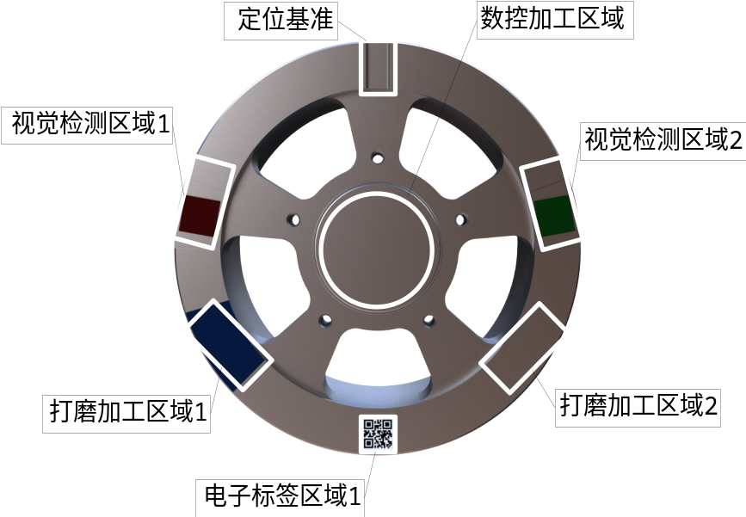
图0-1 轮毂零件正面特征分布
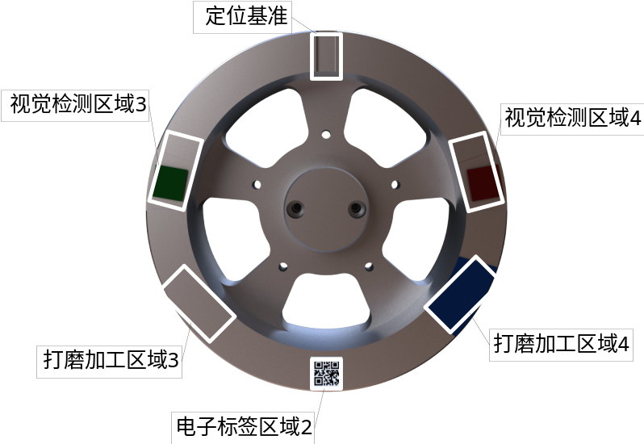
图0-2 轮毂零件背面特征分布
（1）轮毂零件在应用平台各单元中通过外圆轮廓和定位基准实现准确定位，正面背面定位方式相同。
（2）电子标签区域贴有二维码标签代表产品编号（0001~0006），可通过检测单元的智能视觉对其扫描进行识别。
（3）视觉检测区域通过贴有不同颜色（红/绿）的贴纸代表产品的加工状态，可通过检测单元的智能视觉对颜色进行识别。
（4）数控加工区域为可替换的塑料圆片，利用加工单元在其上进行雕刻加工。注意：仅轮毂正面中间位置可进行数控加工。
（5）打磨加工区域为轮毂表面指定区域，利用打磨工具对其进行打磨加工。

3.产品生产工艺流程
目前公司面临2种类型轮毂零件的生产需求。根据工艺流程图完成对应用平台的编程调试，实现对2个批量化轮毂零件和1个定制化轮毂零件的生产。仓储单元最初存储轮毂零件数量为6个，每个轮毂零件的状态未知，轮毂零件均背面朝上放置在仓位托盘上。
（1）批量化生产产品
批量化生产产品工艺流程已完整确定，部分流程节点需通过视觉检测轮毂零件状态确定后续流程。单个轮毂零件完成批量化生产工艺流程如图0-3所示，具体流程要求由后续任务给出详细要求。
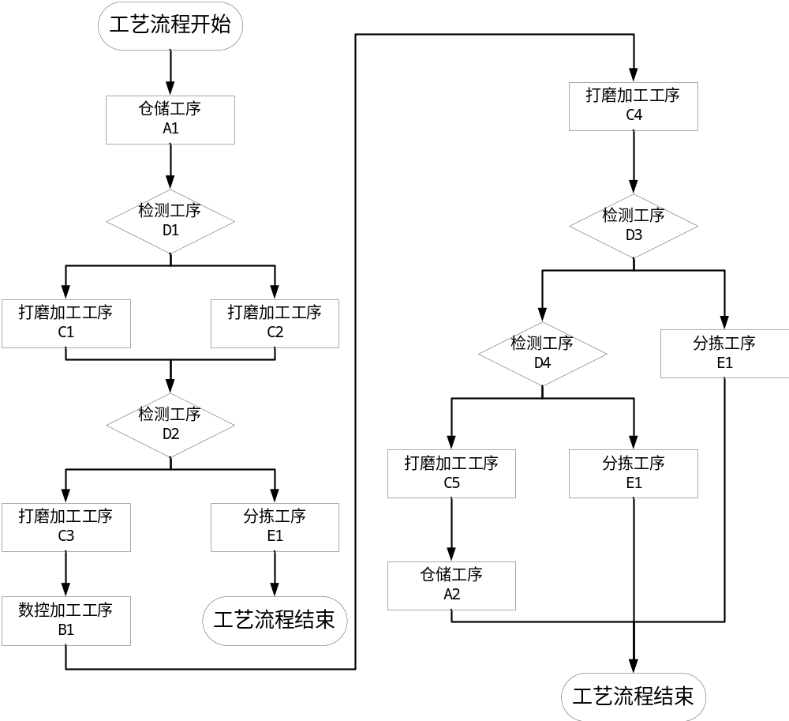
图0-3 批量化生产产品工艺流程图
（2）定制化生产产品
定制化生产产品工艺流程基本结构已确定，存在定制流程可由客户通过“订单界面”对轮毂加工流程进行个性化定制，确定下单后完成轮毂零件的生产加工流程。单个轮毂零件完成定制化生产工艺流程如图0-4所示，定制工序可选清单如表0-1所示，具体流程要求由后续任务给出详细要求。
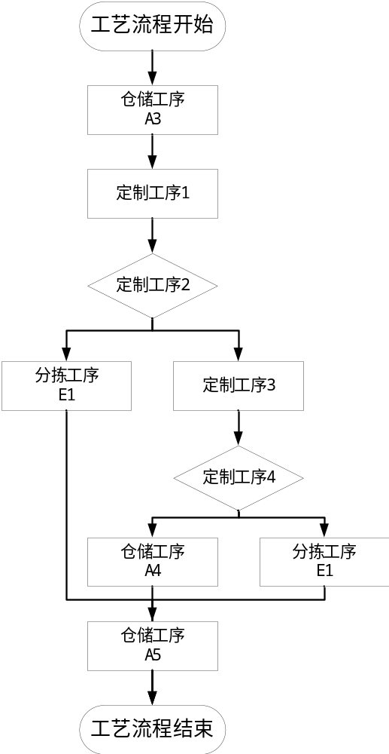
图0-4 定制化生产产品工艺流程图
表0-1 定制工序可选清单
序号 | 定制工序 | 可选流程范围
1 | 定制工序1 | 空
2 | 定制工序1 | C3
3 | 定制工序1 | C5
4 | 定制工序2 | D1
5 | 定制工序2 | D3
6 | 定制工序2 | D4
7 | 定制工序3 | 空
8 | 定制工序3 | C3
9 | 定制工序3 | C5
10 | 定制工序4 | D1
11 | 定制工序4 | D3
12 | 定制工序4 | D4

任务一 制造单元改造方案设计

1.系统布局方案设计
根据产品生产工艺流程，结合所提供的硬件单元尺寸和功能，合理设计各单元的布局分布，并在任务书最后附一（任选1份任务书）上绘制布局方案，各单元用框图表示并用文字标识，比例适当。

2.控制系统方案设计
根据产品生产工艺流程，结合提供的硬件单元功能，合理设计控制系统结构，并在任务书最后附二（任选1份任务书）上绘制控制系统通讯拓扑结构。要求：各功能单元的远程IO模块必须连接到总控单元的PLC上，通过连线体现出所有网络通信设备的连接情况，并注明设备名称和其IP地址。

3.虚拟仿真三维环境搭建
根据系统布局方案设计结果，在RobotArt软件中，完成对应用平台所有单元的布置拼装。要求：布局方式与系统布局方案设计结果一致。
工作站模型文件可通过工具栏“工作站”按钮打开使用，通过工具栏“另存为”按钮保存到指定文件夹中，请勿擅自更改文件后缀。软件操作过程中注意随时保存比赛成果。

4.生产工艺流程虚拟仿真
根据轮毂零件中批量化生产产品的生产工艺流程图（图0-3），在RobotArt软件中，对工业机器人运动轨迹编程和各单元动作信号设置，完成应用平台的1个轮毂零件的批量化生产流程，可通过仿真模拟全过程动作效果。动作过程中工业机器人不可出现不可达点、轴限位点和奇异点。仅针对虚拟仿真过程，轮毂零件初始状态如表1-1所示，以便确定流程内容。
表1-1 虚拟仿真过程轮毂初始状态
轮毂放置仓位 | 轮毂放置方向 | 正面产品编号 | 背面产品编号 | 视觉检测区域1 | 视觉检测区域2 | 视觉检测区域3 | 视觉检测区域4
4 | 背面向上 | 0004 | 0002 | 红色/NG | 绿色/OK | 红色/NG | 绿色/OK

任务二 硬件搭建及电气接线

1.单元布局搭建及固定
根据系统布局方案设计，调整各单元的相对位置，完成应用平台的硬件拼装固定。
要求：
（1）根据布局设计完成各单元位置调整。要求：各单元地脚支撑升起，各单元间通过连接板固连。
（2）对各单元的底柜门板做调整。要求：应用平台底柜内部连通、无门板遮挡，外侧四周全部安装门板，多余门板放置在U型支架内。

2.电气、通讯接线
根据系统布局方案设计和控制系统方案设计，完成各单元的电源、气源、通讯线路连接和布线，完成电脑与监控终端（电视）的高清视频线缆连接，完成工业机器人示教器的线缆连接。
要求：
（1）电源线缆由单元底柜的底板快接插头安装后通过底柜的下部线槽铺设；气源、通讯线缆由设备端安装后通过底柜的上部线槽铺设。
（2）单元间电源线缆未放入线槽部分，不能出现折弯，整齐摆放在底柜底板上。
（3）应用平台总电源线路完成连接后用赛位内提供的临时线槽覆盖。
（4）气源线缆在台面部分必须进入线槽，未进入线槽部分利用线夹和扎带固定在台面或立柱上，要求裁剪长度合适，不能出现折弯、缠绕和变形，不允许出现漏气。
（5）通讯线缆在台面部分必须进入线槽，未进入线槽部分利用线夹和扎带固定在台面或立柱上，不能出现折弯、缠绕和变形。
（6）工业机器人示教器线缆在插接时注意接口方向和旋紧螺母的使用方法，不得在未完全插入前转动快接插头。

任务三 制造单元的系统集成

1.制造单元通讯组态及调试
（1）总控单元PLC组态设置
根据控制系统方案设计结果，在TIA编程软件对总控单元的PLC、各单元的远程IO模块和执行单元内PLC进行配置，为每个设备设置其IP地址使其建立正常通讯，并分配各远程IO模块的IO起始地址。根据所提供的各单元内部接线图，建立信号表。
（2）工业机器人组态设置
对工业机器人示教器进行操作，在“DeviceNet Device”中添加工业机器人的DSQC 652模块，其模块参数如表3-1所示。根据所提供的执行单元内部接线图，建立信号表。
表3-1 DSQC 652模块参数
序号 | 参数项 | 参数值
1 | 地址（Address） | 10
对工业机器人示教器进行操作，在“DeviceNet Device”中添加工业机器人的扩展IO模块，其模块参数如表3-2所示。根据所提供的执行单元内部接线图，建立信号表。
表3-2 扩展IO模块参数
序号 | 参数项 | 参数值
1 | 地址（Address） | 11
2 | 设备代码（Vendor ID） | 9999
3 | 产品代码（Product Code） | 67
4 | 设备类型（Device Type） | 12
5 | 通讯类型（Connection Type） | Polled
6 | 输出长度（Connection Output Size） | 12
7 | 输入长度（Connection Input Size） | 2
（3）智能视觉通讯设置
根据控制系统方案设计结果，对智能视觉通讯端口和与其完成通讯的控制设备网络端口进行设置，使其可以建立正常通信并实现信号交互。
（4）WinCC组态设置
根据控制系统方案设计结果，在TIA编程软件中建立WinCC工程项目，并使其与总控单元PLC建立正常通讯并实现信号交互。对数控系统的网络通信端口进行设置，并在TIA编程软件中对WinCC工程项目进行通讯设置，使数控系统和WinCC建立通讯连接并可在线设置交互信号。

2.执行单元和工具单元智能化改造
（1）工业机器人安全姿态设定
对工业机器人操作与编程，确定工业机器人本体的安全姿态，此姿态下工业机器人本体不会与周边设备发生碰撞。当执行单元平移滑台运行时，工业机器人本体必须保持此姿态，不得同时动作。
（2）执行单元平移滑台改造
①对执行单元中的PLC编程，设置PLC对于伺服电机的控制参数，其中伺服电机编码器分辨率为131072 pulses/rev（17线），伺服电机驱动器电子齿轮已设置为900:1，减速机减速比3:1，同步带减速比1.5:1，滚珠丝杠导程5mm。要求：平移滑台运动速度不得超过25mm/s。
②根据所提供的执行单元内部接线图，对执行单元内部的PLC进行编程，使平移滑台实现回原点、定位运动、定速运动功能，原点传感器位于标尺零刻度一侧。
（3）快换工具的拾取与放回
对工业机器人操作与编程，使工业机器人可以完成对所需工具的拾取与放回，动作过程连贯无碰撞。快换工具在工具架的位置根据使用需求自行调整。注意：工业机器人不得悬空释放工具使其掉落到工具架上。
（4）快换工具的使用
对工业机器人操作与编程，使工业机器人可以完成对所使用的工具的动作，如夹爪类工具的夹紧/松开、吸盘类工具的吸取/释放、打磨类工具的打磨/停止等动作切换，并实现轮毂的拾取、释放和打磨加工。

3.仓储单元智能化改造
（1）仓储单元立体仓库改造
根据控制系统方案设计结果和所提供的仓储单元内部接线图，实现以下功能：
①由外部信号控制指定编号的仓位托盘推出和缩回。
②每个仓位的传感器可以感知当前是否有轮毂零件存放在仓位中。
③仓位指示灯根据仓位内轮毂零件存储状态点亮，当仓位内没有存放轮毂零件时亮红灯，当仓位内存放有轮毂零件时亮绿灯。
（2）A1流程要求
①工业机器人由仓储单元将轮毂零件取出。
②优先取出所在仓位编号较大的轮毂零件。
③若此轮毂零件已被取出过，则跳过此仓位。
（3）A2流程要求
①工业机器人将所持轮毂零件放回仓储单元。
②放入的仓位编号为该轮毂零件取出时的仓位编号。
（4）A3流程要求
①工业机器人由仓储单元将轮毂零件取出。
②仓位编号由WinCC“订单界面”设置。
（5）A4流程要求
①工业机器人将所持轮毂零件放回仓储单元。
②仓位编号由WinCC“订单界面”设置。
（6）A5流程要求
①对仓储单元中立体仓库内所存储的轮毂零件进行整理。
②将立体仓库中的轮毂零件数量调整为3个，将超出数量的轮毂零件按照仓储编号由大到小的顺序将轮毂零件取出后按照E1流程处置。
③轮毂零件视觉检测区域1和视觉检测区域2的检测结果（OK为1，NG为0）做“异或”运算。若仓库中轮毂零件存在正面朝上情况，则可利用打磨单元实现轮毂零件的翻转。
④运算结果为1的轮毂零件放置在2、4、6号仓位。
⑤运算结果为0的轮毂零件放置在1、3、5号仓位。

4.加工单元智能化改造
（1）数控系统刀具信息建立
对数控系统进行操作设置，根据虚拟刀库刀具信息新建对应刀具，以便后续数控加工编程使用。其中，加工单元中虚拟刀库内已存有6把刀具，各刀具信息如表3-3所示，刀库中编号01-06分别对应T1-T6。在数控系统中建立刀具信息时，单刃螺旋铣刀、双刃螺旋铣刀对应数控系统中的“铣刀”类型，球头铣刀对应数控系统中的“圆柱形球头模具铣刀”类型，刀具长度参数对应刀库中刀具的总长度数据。
表3-3 虚拟刀库刀具信息表
刀具编号 | 刀具类型 | 刀具直径mm | 刀刃长度mm | 刀具总长度mm
01 | 单刃螺旋铣刀 | 2 | 15 | 38
02 | 单刃螺旋铣刀 | 2 | 10 | 38
03 | 双刃螺旋铣刀 | 2 | 15 | 38
04 | 双刃螺旋铣刀 | 2 | 10 | 38
05 | 球头铣刀 | 2 | 15 | 38
06 | 球头铣刀 | 2 | 10 | 38
（2）建立机床坐标系原点
对数控系统进行操作设置，设定数控机床坐标系原点，使主轴位置不影响工业机器人对轮毂零件的上下料。
（3）数控加工程序编程
根据图3-1所示加工图纸和表3-4所示工艺要求，对数控系统进行编程，完成数控加工。要求加工开始和结束时主轴位置处于机床坐标系原点。
表3-4 数控加工工艺表
工步 | 工步内容 | 刀具 |  | 主轴转速（r/min） | 进给速度（mm/min） | 切削深度（mm）
工步 | 工步内容 | 类型 | 刀刃直径（mm） | 主轴转速（r/min） | 进给速度（mm/min） | 切削深度（mm）
1 | 粗铣a区域 | 双刃螺旋铣刀 | Φ2 | 3000 | 200 | 0.5
2 | 精铣a区域 | 球头铣刀 | Φ2 | 3500 | 100 | 0.5
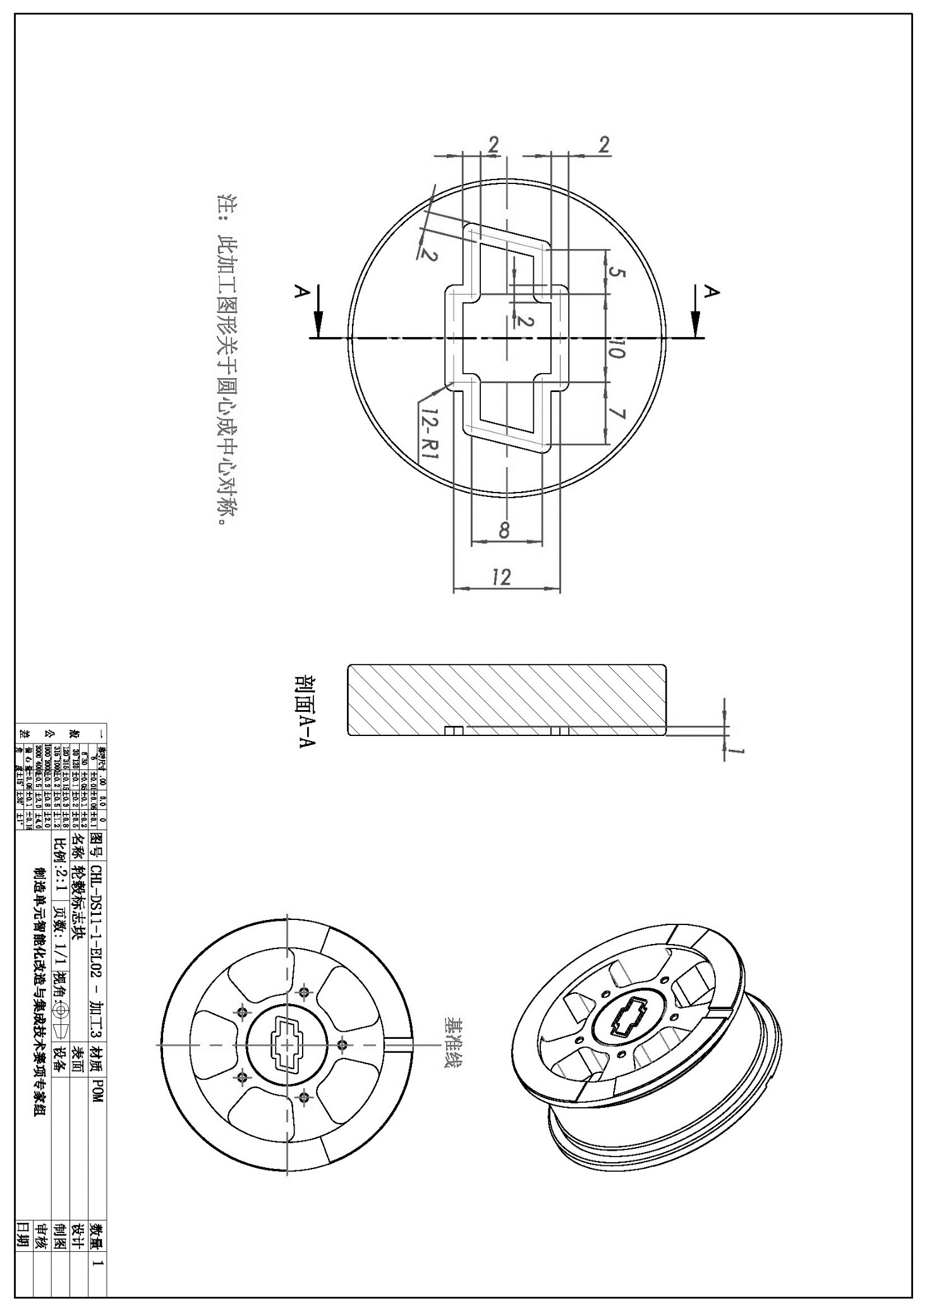
图3-1 数控加工图纸
（4）B1流程要求
①工业机器人将所持轮毂零件上料到加工单元数控机床的夹具上。
②工业机器人退出加工单元。
③数控机床完成LOGO加工。
④工业机器人将轮毂零件由加工单元数控机床的夹具上拾取出来。

5.打磨单元智能化改造
（1）打磨单元翻转工装改造
根据控制系统方案设计结果和所提供的打磨单元内部接线图，实现以下功能：
①当工业机器人准备将轮毂零件放置到打磨工位或准备将轮毂由打磨工位取走时，翻转工装处于旋转工位一侧。
②当工业机器人准备将轮毂零件放置到旋转工位或准备将轮毂由旋转工位取走时，翻转工装处于打磨工位一侧。
③打磨工装可将轮毂零件在打磨工位和旋转工位间翻转并准确定位。
④打磨加工只需将打磨刷与轮毂表面接触后开启打磨，保持1s后关闭打磨。
（2）C1流程要求
①翻转工装动作到打磨工位一侧。
②工业机器人将所持轮毂零件放置到旋转工位上。
③对位于旋转工位上的轮毂零件的打磨加工区域3进行打磨加工。
④工业机器人由旋转工位将轮毂零件取出。
（3）C2流程要求
①翻转工装动作到打磨工位一侧。
②工业机器人将所持轮毂零件放置到旋转工位上。
③对位于旋转工位上的轮毂零件的打磨加工区域4进行打磨加工。
④工业机器人由旋转工位将轮毂零件取出。
（4）C3流程要求
①翻转工装动作到打磨工位一侧。
②工业机器人将所持轮毂零件放置到旋转工位上。
③翻转工装将轮毂零件由旋转工位翻转到打磨工位上。
④翻转工装动作到旋转工位一侧。
⑤工业机器人由打磨工位将轮毂零件取出。
（5）C4流程要求
①工业机器人将轮毂零件放置到吹屑工位内部，轮毂零件完全进入吹屑工位内，夹爪不松开。
②吹屑2s，同时使轮毂零件在吹屑工位内平转±90°，确保碎屑完全吹除。
③工业机器人将轮毂零件由吹屑工位内取出。
（6）C5流程要求
①翻转工装动作到旋转工位一侧。
②工业机器人将所持轮毂零件放置到打磨工位上。
③翻转工装将轮毂零件由打磨工位翻转到旋转工位上。
④翻转工装动作到打磨工位一侧。
⑤旋转工位旋转180°。
⑥工业机器人由旋转工位将轮毂零件取出。
⑦旋转工位回原位。

6.检测单元智能化改造
（1）在检测单元对轮毂零件指定位置的清晰图像提取
对工业机器人操作与编程，使工业机器人可稳定拾取轮毂零件置于检测单元的视觉相机视野中，并对检测单元的相机镜头焦距/光圈、光源亮度、采集图像对比度等进行调整，使视觉控制器可采集到清晰稳定的图像。
（2）在检测单元对轮毂零件指定信息的提取
①对视觉控制器进行操作与编程，使其可对于轮毂零件表面所贴的产品编号（二维码）进行识别，输出产品编号（0001~0006）。
②对视觉控制器进行操作与编程，使其可对于轮毂零件表面所贴的视觉检测区域颜色（绿/红）进行识别，输出产品状态（绿为OK/红为NG）。
③通过交互信号建立，使得检测单元可以由外部信号控制在不同检测功能程序间选择后执行，并将检测输出结果输出到工业机器人。
（3）D1流程要求
①视觉检测轮毂零件正面产品编号。
②检测结果为单数，进入后序左侧流程。
③检测结果为双数，进入后序右侧流程。
（4）D2流程要求
①若前序流程为左侧执行，则视觉检测轮毂零件的视觉检测区域1。
②若前序流程为右侧执行，则视觉检测轮毂零件的视觉检测区域2。
③检测结果为OK，进入后序左侧流程。
④检测结果为NG，进入后序右侧流程。
（5）D3流程要求
①视觉检测轮毂零件的视觉检测区域3和视觉检测区域4。
②将2个检测结果（OK为1，NG为0）做“或”运算后作为运算结果。
③运算结果为1，进入后序左侧流程。
④运算结果为0，进入后序右侧流程。
（6）D4流程要求
①视觉检测轮毂零件背面产品编号。
②检测结果为0004/0005/0006，进入后序左侧流程。
③检测结果为0001/0002/0003，进入后序右侧流程。

7.分拣单元智能化改造
（1）分拣单元分拣机构改造
根据控制系统方案设计结果和所提供的分拣单元内部接线图，实现以下功能：
①根据外部指令启动传动带，并当轮毂零件运动到指定分拣机构前，传送带停止。
②当轮毂零件触发传送带起始端传感器后，根据外部指令将指定分拣机构升降气缸降下。
③当轮毂零件运动到指定分拣机构前，该分拣机构推动气缸将轮毂零件推入分拣道口，再通过该道口的定位气缸将轮毂零件定位到V型槽处，保持3s后缩回。
（2）E1流程要求
①将放置在传送带上的轮毂零件分拣到未存储轮毂零件的道口。
②分拣道口的使用顺序为由大到小依次使用。

任务四 控制网络的集成调试

1.应用平台界面开发
赛题中所给出的界面样式仅做参考非开发依据，界面效果不做评分要求，选手根据赛题要求自行设计，满足信息展示和操作功能即可。界面开发所需图片素材存储在“D:\参考资料”文件夹中。
（1）欢迎界面
①利用TIA编程软件，在WinCC项目中新建页面，并将其设定为启动页面。
②对页面属性和项目运行参数进行设置，使WinCC项目在仿真运行时，可以在监控终端（电视）上正常显示，不会出现信息显示不全等问题。
③对页面控件进行布局和开发，可以通过按钮点击实现进入“手动界面”、“监控界面”、“订单界面”功能界面。
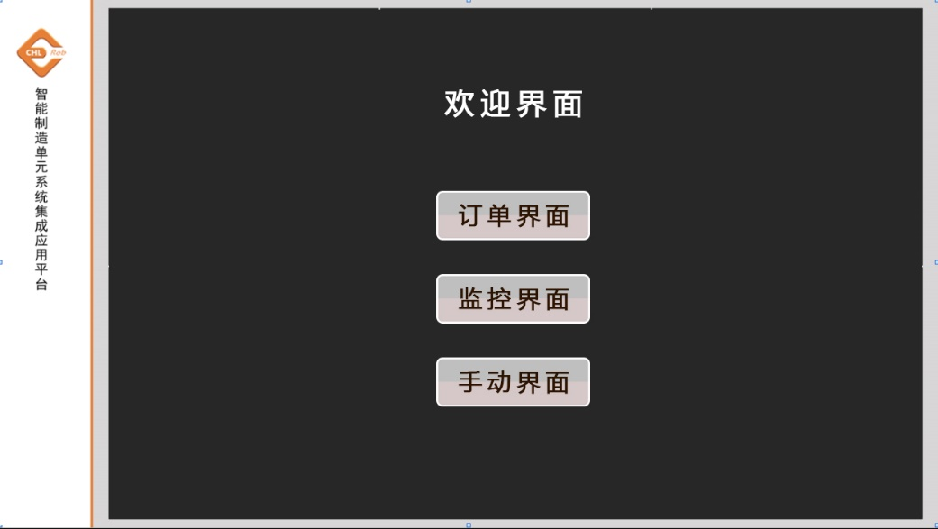
图4-1 欢迎界面
（2）手动界面
①利用TIA编程软件，在WinCC项目新建界面，可通过“欢迎界面”的相关控件打开画面，且该画面可退回到“欢迎界面”。
②对页面属性和项目运行参数进行设置，使WinCC项目在仿真运行时，可以在监控终端（电视）上正常显示，不会出现信息显示不全等问题。
③对页面控件进行布局和开发，可以实现对由总控单元PLC板载IO、各单元的远程IO模块、执行单元PLC板载IO和扩展IO模块所控制的电磁阀、伺服电机、传感器及监控的传感器的动作控制和状态监控，方便应用平台调试动作配合和在出现危险状态时手动恢复设备。
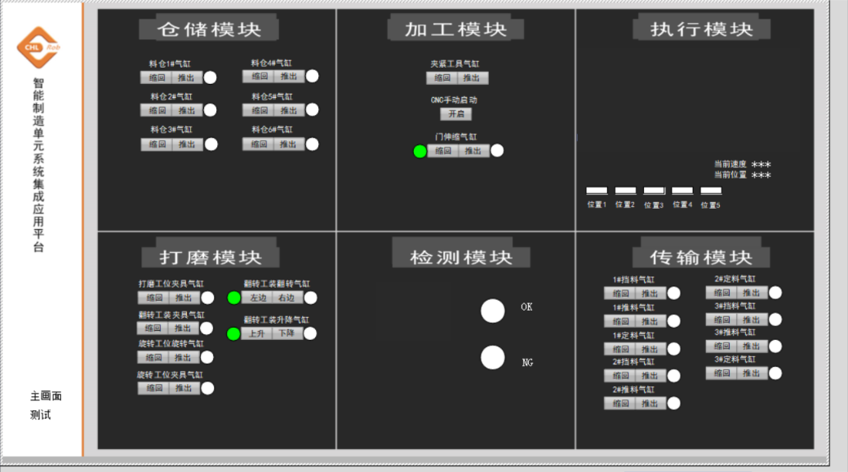
图4-2 手动界面
（3）监控界面
①利用TIA编程软件，在WinCC项目新建界面，可通过“欢迎界面”的相关控件打开画面，且该画面可退回到“欢迎界面”。
②对页面属性和项目运行参数进行设置，使WinCC项目在仿真运行时，可以在监控终端（电视）上正常显示，不会出现信息显示不全等问题。
③对页面控件进行布局和开发，可以实现对表4-1中所示参数进行监控。
表4-1 监控参数列表
序号 | 单元 | 参数项
1 | 执行单元 | 平移滑台实时位置
2 | 仓储单元 | 各仓位是否存储轮毂零件
3 | 检测单元 | 对颜色检测结果
4 | 分拣单元 | 各分拣道口是否存储轮毂零件
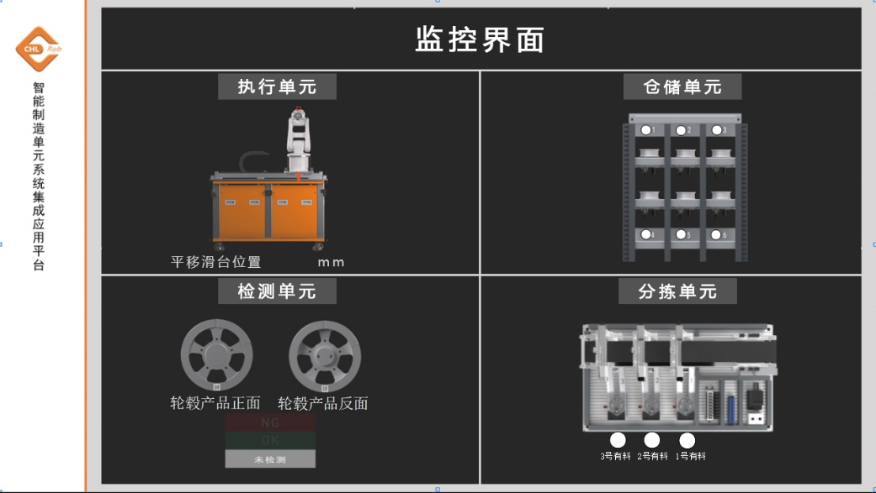
图4-3 监控界面
（4）订单界面
①利用TIA编程软件，在WinCC项目新建界面，可通过“欢迎界面”的相关控件打开画面，且该画面可退回到“欢迎界面”。
②对页面属性和项目运行参数进行设置，使WinCC项目在仿真运行时，可以在监控终端（电视）上正常显示，不会出现信息显示不全等问题。
③绘制批量化生产流程图和定制化生产流程图，可监控到流程运行过程中所处流程位置。
④可对定制化流程中定制流程的选择和流程参数的选择。
⑤可启动定制化生产自动化流程执行。
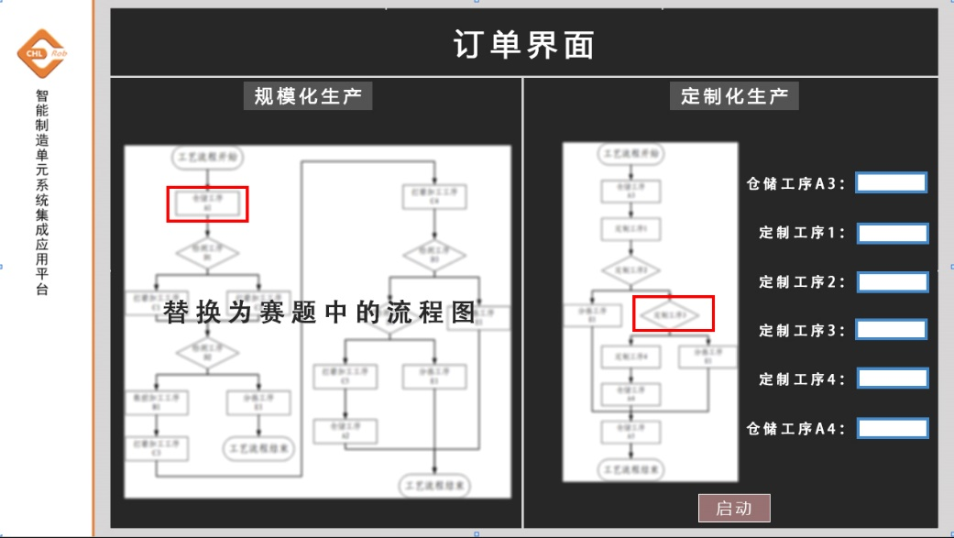
图4-4 订单界面

2.应用平台初始状态
在流程开始前和流程结束后，应用平台处于初始状态。初始状态要求如下：
①工业机器人处于安全姿态，无安装工具。
②平移滑台处于原点位置。
③快换工具按照需求摆放稳当。
④仓储单元所有仓位托盘缩回，指示灯正常点亮。
⑤加工单元主轴停转，主轴位于机床坐标系原点，数控机床安全门关闭，夹具位于前端并松开。
⑥打磨单元打磨工位和旋转工位夹具松开，翻转工装位于旋转工位，旋转工位旋转气缸处于原位。
⑦分拣单元传送带停止，分拣机构所有气缸缩回。

3.批量化生产自动化流程
当应用平台达到初始状态后，将工业机器人切换到自动模式，进入批量化生产流程。
①总控平台三色灯仅黄色灯常亮，操作面板绿色自保持按钮（左侧第二个）的灯以1s为周期闪烁。
②当按下绿色自保持按钮（左侧第二个）后，其灯常亮；操作面板绿色自复位按钮（左侧第一个）的灯以1s为周期闪烁。
③当按下绿色自复位按钮（左侧第一个）后，其灯熄灭，三色灯仅绿色灯常亮，完成1个批量化轮毂零件的完整生产流程。
④完成生产流程后，操作面板绿色自复位按钮（左侧第一个）的灯以1s为周期闪烁，三色灯仅黄色灯常亮。
⑤重复实现第③步和第④步实现多个批量化轮毂零件的生产。

4.定制化生产自动化流程
当执行完批量化轮毂零件生产流程后，可通过WinCC的订单界面直接进入定制化生产流程。
①在WinCC的“订单界面”中，对定制流程进行设置后，点击“开始”按钮。
②总控单元三色灯仅绿色灯常亮，根据设置条件开始定制化轮毂零件的生产工艺流程。
③完成流程后，总控单元三色灯仅黄色灯常亮。

任务五 云端数据服务的调试
1.利用TIA编程软件，在WinCC项目添加“ChlrobCommonHeader.h”头文件到运行系统脚本中，所需头文件和库文件已复制到电脑的指定路径中，设置“C脚本的其它INCLUDE路径”为
“C:\Program Files(X86)\Siemens\Automation\SCADA-RT_V11\WinCC\aplib”。
2.利用TIA编程软件，在WinCC项目添加C脚本文件，并在计划任务中增加定时触发C脚本事件，触发器周期为500ms。
3.对C脚本程序进行开发，建立与云数据服务器的连接，其中连接命令（UploadWinCCParameter）所需参数如表5-1所示。
表5-1 云数据服务器参数
序号 | 参数项 | 参数类型 | 参数值
1 | 服务器参数（WebServiceArea） | int | 0
2 | 竞赛编号（CompetitionCode） | char* | GZ2018028
3 | 设备编号 | char* | GZ2018028ABCD  其中AB为场次号（01/02/03/04）CD为赛位号（01/02/03/04…/20）
4 | 密码（PassWord） | char* | 123456
5 | Parameter | ChlrobModule | 上传参数结构体
4.对C脚本程序进行开发，将WinCC项目中所采集到参数信息汇总后上传到云数据服务器，要求上传信息如表5-2所示。
表5-2 上传参数列表
序号 | 单元 | 参数项
1 | 执行单元 | 平移滑台实时位置
2 | 仓储单元 | 各仓位是否存储轮毂零件
3 | 加工单元 | 三色灯运行状态
4 | 加工单元 | 加工单元主轴X/Y/Z坐标
5 | 加工单元 | 主轴转速
6 | 加工单元 | 安全门前门打开/关闭状态
7 | 加工单元 | 安全门后门打开/关闭状态
8 | 打磨单元 | 打磨工位是否存储轮毂零件
9 | 打磨单元 | 旋转工位是否存储轮毂零件
10 | 打磨单元 | 翻转工装当前位置
11 | 检测单元 | 对颜色检测结果
12 | 分拣单元 | 各分拣道口是否存储轮毂零件
5.打开移动终端（平板）中的监控APP，点击软件右上角齿轮图标打开“设置”-“服务器”，选择“本地”，点击“当前设备-未登录”后根据5-1利用本赛位的设备编号和密码登录，返回到“设置”在“竞赛列表”中选择本次竞赛编号，回到主画面测试监控数据是否正常。

任务六 职业素养
在竞赛过程中，从设备操作的规范性、装配耗材使用的合理性、专用工具的操作及安全生产的认识程度等方面对参赛选手进行综合评价。

附一 系统布局方案
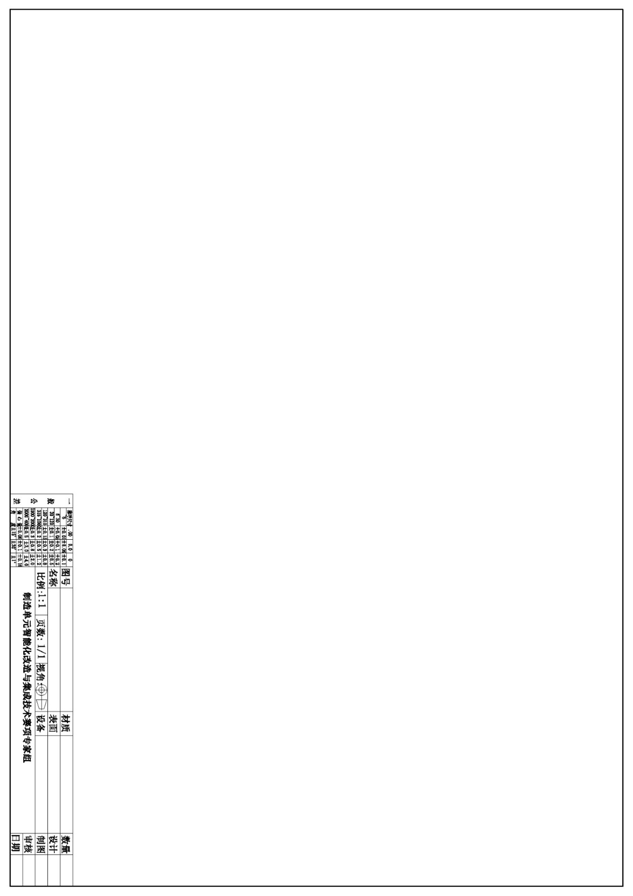

附二 控制系统方案


